Nom de naissance | ► | GIBEAUD
Nom d’usage | ► | GIBEAUD
Prénom | ► | Emilien
Adresse | ► | 2 route de Saint Sigismond  85490 BENET

Titre professionnel visé
Développeur Web et Web Mobile
Modalité d’accès :
☑ | Parcours de formation
☐ | Validation des Acquis de l’Expérience (VAE)

Présentation du dossier
Le dossier professionnel (DP) constitue un élément du système de validation du titre professionnel.
Ce titre est délivré par le Ministère chargé de l’emploi.
Le DP appartient au candidat. Il le conserve, l’actualise durant son parcours et le présente obligatoirement à chaque session d’examen.
Pour rédiger le DP, le candidat peut être aidé par un formateur ou par un accompagnateur VAE.
Il est consulté par le jury au moment de la session d’examen.

Pour prendre sa décision, le jury dispose :
- des résultats de la mise en situation professionnelle complétés, éventuellement, du questionnaire professionnel ou de l’entretien professionnel ou de l’entretien technique ou du questionnement à partir de productions.
- du Dossier Professionnel (DP) dans lequel le candidat a consigné les preuves de sa pratique professionnelle.
- des résultats des évaluations passées en cours de formation lorsque le candidat évalué est issu d’un parcours de formation.
- de l’entretien final (dans le cadre de la session titre).
[Arrêté du 22 décembre 2015, relatif aux conditions de délivrance des titres professionnels
du ministère chargé de l’Emploi]
Ce dossier comporte :
- pour chaque activité-type du titre visé, un à trois exemples de pratique professionnelle ;
- un tableau à renseigner si le candidat souhaite porter à la connaissance du jury la détention d’un titre, d’un diplôme, d’un certificat de qualification professionnelle (CQP) ou des attestations de formation ;
- une déclaration sur l’honneur à compléter et à signer ;
- des documents illustrant la pratique professionnelle du candidat (facultatif)
- des annexes, si nécessaire.
Pour compléter ce dossier, le candidat dispose d’un site web en accès libre sur le site.
◢ | http://travail-emploi.gouv.fr/titres-professionnels
Sommaire

Sommaire
Si vous visionnez ce document en version pdf, les numéros de page ci-dessous sont cliquables afin de naviguer dans le document.
Dans la suite du document vous rencontrerez d'autres liens cliquables au format suivant : Figure 1, 1.1 Titre 2, en page 1, … (les liens cliquables sont systématiquement soulignés)
Aussi la version pdf possède une table des matières facilitant la navigation dans le document (Voir les réglages de votre lecteur PDF, exemple ci-dessous avec PDF-Xchange).

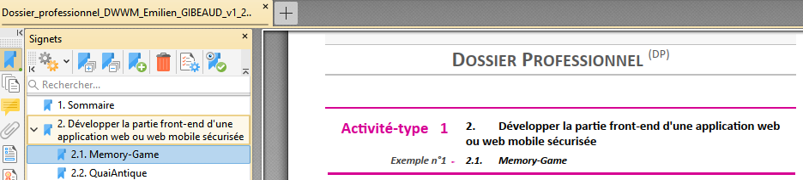

Exemples de pratique professionnelle
Développer la partie front-end d'une application web ou web mobile sécurisée |  | p. | 5
 | ► Memory-Game | p. | 5
 | ► Au Bord de l'Eau | p. | 10
Développer la partie back-end d'une application web ou web mobile sécurisée |  | p. | 13
 | ► Moviz | p. | 13
 | ► Au Bord de l'Eau | p. | 17
Titres, diplômes, CQP, attestations de formation (facultatif) |  | p. | 19
Déclaration sur l’honneur |  | p. | 20
Documents illustrant la pratique professionnelle (facultatif) |  | p. | 21
Annexes |  | p. | 22

Exemples de pratique
professionnelle

Activité-type | 1 | Développer la partie front-end d'une application web ou web mobile sécurisée
Exemple n°1 ► |  | Memory-Game
1. Décrivez les tâches ou opérations que vous avez effectuées, et dans quelles conditions :
Ce projet est adapté d'un cours présent dans la médiathèque Studi ("Développer la partie front-end d’une application"→"Programmer avec Javascript"→"Projet : Memory game").

J'ai tout d'abord créé un nouveau repository sur mon compte GitHub, je l'ai mis en accès public et je l'ai nommé Memory-Game.
J'ai ensuite cloné le dépôt sur ma machine locale à l'aide de la commande :
git clone https://github.com/Emilien-GIBEAUD/Memory-Game.git
La procédure pour mettre en place le projet git est présentée en annexe 7.2 Projet Memory-Game à la Figure 1.

J'ai ensuite créé le fichier HTML qui est très simple :
Le <body> contient :
- une <div> contenant
  - les <input> de saisie de taille de grille (horizontale et verticale)
  - le <button> permettant de recharger la grille
- une <div> où seront injectées les cartes à l'aide de JavaScript
Le fichier HTML est présenté en annexe 7.2 Projet Memory-Game à la Figure 2.

Le fichier CSS est présenté en annexe 7.2 Projet Memory-Game à la Figure 3.

Le fichier JS est présenté en annexe 7.2 Projet Memory-Game de la Figure 4 à la Figure 6.
- Manipulation du DOM (Document Object Model) :
  - Création dynamique des éléments HTML représentant les cartes (balises <div>, <img>, <p>) à l'aide de la fonction create_card(card_address, english_name, french_name, card_id) définie en ligne 77.
  - Insertion et suppression dans la <div id="game_board"> à l'aide de la fonction start() définie en ligne 194.
  - Modification des classes CSS pour montrer ou masquer (ajout ou retrait de la class="flip") et pour valider les cartes (ajout de la class="matched") à l'aide de la fonction card_check(elem) définie en ligne 157.
  - Ajout des propriétés CSS du "display: grid;" permettant de définir la taille de la grille.
- Gestion de la partie dynamique :
  - Ajout d'un écouteur d’événement (au "click" sur le <button>) en ligne 60 pour recharger le jeu (à l'aide de fonction start()).
  - Ajout d’écouteurs d’événements (au "click"dans la fonction create_card(_,_,_,_) définis en ligne 97) pour interagir avec les cartes et déclencher les vérifications (à l'aide de la fonction card_check(elem) pour rappel) et pour recharger le jeu (à l'aide de fonction start()) au "click" sur le <button> (cf. ligne 60).
  - Gestion de la logique d'ajout des cartes au chargement de la page (cf. ligne 56) ou au "click" sur le <button> à l'aide de la fonction start() définie en ligne 194.
Logique de la fonction start() :
    - Mise à 0 du nombre de cartes découvertes
    - Suppression des cartes (si présentes)
    - Récupération des paramètres de l'utilisateur
    - Ajout du style CSS définissant la taille de la grille
    - Appel de la fonction select_n_cards(array,n) définie en ligne 139
    - Appel de la fonction duplicate_array(array_simple) définie en ligne 111
    - Appel de la fonction shuffle_array(array) définie en ligne 128
    - Mise à 0 du tableau de vérification de paire de cartes
    - Ajout des cartes une à une dans la <div id="game_board"> à l'aide de la fonction create_card(_,_,_,_) définie en ligne 77
Logique de la fonction select_n_cards(array,n) :
    - Déclaration de array_out
    - Passage de la fonction shuffle_array(_) à array
    - Écriture des n premières valeurs de array dans array_out et renvoie de array_out
Logique de la fonction duplicate_array(array_simple) :
    - Copie profonde de array_simple dans array_double
    - Copie profonde de array_simple dans array_simple_clone et remplacement de la valeur "carte 1" par "carte 2" dans la quatrième valeur
    - Ajout de array_simple_clone dans array_double et renvoie de array_double
Logique de la fonction shuffle_array(array) :
    - Déclaration de la constante array_shuffled et enregistrement des valeurs de array après les avoir mélangées
    - Renvoie de array_shuffled

  - Gestion de la logique de jeu pour vérifier une paire de carte à l'aide de la fonction card_check(elem) définie en ligne 157 (déclenchée au "click" sur les cartes pour rappel).
    - Sortie de la fonction si le click est désactivé
    - Ajout de la class="flip" à la carte et ajout de la carte dans cards_to_check
    - La fonction est terminée sauf si cards_to_check contient deux cartes, dans ce cas :
      - Désactivation du "click" puis lancement d'un minuteur qui exécute les actions suivantes après la fin du délai indiqué :
Suppression des class="flip" sur les cartes présentes dans cards_to_check, remise à 0 de cards_to_check et réactivation du "click"
      - La fonction est terminée sauf si les deux cartes présentes dans cards_to_check sont identiques, dans ce cas :
        - Arrêt immédiat du minuteur (les actions précédemment mentionnées ne sont donc pas réalisées)
        - Ajout de la class="matched" aux deux cartes et suppression des écouteurs
        - Incrémentation de nb_cards_discovered, remise à 0 de cards_to_check et réactivation du "click"
        - Si toutes les cartes sont découvertes, une alerte de réussite est envoyée

Le jeu est déployé sur une GitHub Page à l'aide d'une GitHub Action qui se déclenche lors de chaque commit poussé sur la branche "main" du repo GitHub.
On peut parler ici de CD (Continuous Deployment).
Pour faire cela il faut aller sur la page GitHub du projet puis aller dans Settings→Pages→GitHub Actions→Static HTML→Configure.
Un fichier "static.yml" sera créé dans un dossier "/.github/workflow" et il faut ensuite "commiter" ce changement sur le dépôt distant.

On a maintenant notre dépôt distant qui est en "avance" sur notre dépôt local, pour mettre à jour ce dernier on va faire cette commande (sur le dépôt local) :
git pull

A chaque commit poussé sur la branche main, le déploiement sera mis à jour avec les dernières modifications :
git add .
git commit -m "Update …"
git push

Cette procédure de mise en place du déploiement continu est présentée en annexe 7.2 Projet Memory-Game sur la Figure 7.

Le jeu en action est présenté en annexe 7.2 Projet Memory-Game de la Figure 8 à la Figure 10.

2. Précisez les moyens utilisés :
Pour ce projet j'ai utiliser l'IDE Visual Studio Code.

J'ai également utilisé Git et le projet est sur le repo GitHub suivant :
https://github.com/Emilien-GIBEAUD/Memory-Game

Frontend :
- HTML5
- CSS3
- JavaScript

Le projet est déployé sur une GitHub Page :
https://emilien-gibeaud.github.io/Memory-Game/

3. Avec qui avez-vous travaillé ?
J'ai travaillé seul sur ce projet.

4. Contexte
Nom de l’entreprise, organisme ou association ► |  |  |  | Cours Studi adapté
Chantier, atelier, service ► |  |  | Formation
Période d’exercice ► Entre le 03/01 et le 10/01, le 06/06 et entre le 06/10 et le 10/10 (en 2025).
(environ 10 jours de travail au total)

5. Informations complémentaires (facultatif)
Ce projet est adapté d'un cours présent dans la médiathèque Studi ("Développer la partie front-end d’une application"→"Programmer avec Javascript"→"Projet : Memory game").
Les améliorations suivantes ont été apportées :
- La carte à découvrir n'était qu'une simple image (le jeu présente un animal avec son nom en anglais et en français)
- Le clic est bloqué pendant la seconde attente (ce qui évite des bugs)
- En cas de découverte d'une paire, la seconde attente est supprimée
- Un bug qui permettait de voir l'image au "drag" est corrigé
- Il est possible de changer la taille de la grille
- Il est possible de relancer la partie

Activité-type | 1 | Développer la partie front-end d'une application web ou web mobile sécurisée
Exemple n°3 ► |  | Au Bord de l'Eau
1. Décrivez les tâches ou opérations que vous avez effectuées, et dans quelles conditions :
Ce projet est le site vitrine du restaurant "Au bord de l’eau" situé à :
Rue du Port
85420 Le Mazeau
(Il s'agit du restaurant de ma belle sœur et de mon frère.)

Concernant le code, j'ai tout d'abord créé un nouveau repository sur mon compte GitHub, je l'ai mis en accès privé et je l'ai nommé auborddeleau.
Puis, j'ai cloné le dépôt sur ma machine locale.

Une "base" de mockup avait été réalisée par ma belle sœur (avec Figma) avec toutes les pages en format desktop et une seule page en format mobile. Le code s'est inspiré de ces mockups dont des extraits sont présentés de la Figure 11 à la Figure 13 en annexe 7.3 Au Bord de l'Eau.

J'ai ensuite procédé page par page avec :
- Les fichiers HTML afin de structurer le contenu
(voir la page "Accueil" à la Figure 14 en annexe 7.3 Au Bord de l'Eau)

- Les fichiers CSS (générés avec le préprocesseur SCSS) afin de mettre en forme le contenu
(voir la Figure 15 et la Figure 16 en annexe 7.3 Au Bord de l'Eau)

Du JavaScript est utilisé :
- Pour injecter du code HTML factorisé (le <header> et le <footer>)
(voir la Figure 17 en annexe 7.3 Au Bord de l'Eau)

- Pour mettre la <navbar> dans un menu burger pour les petites tailles d'écran
(voir la Figure 18 en annexe 7.3 Au Bord de l'Eau)

- Pour animer un carousel d'images (responsive) sur la page "Accueil"
(voir la Figure 19 en annexe 7.3 Au Bord de l'Eau)
Des vues de la page "Accueil" sont présentées en Figure 20 (version Desktop) et en Figure 21 (version Mobile) à l'annexe 7.3 Au Bord de l'Eau.

Les travaux sur la partie back (concernant le déploiement uniquement) sont présentés au 3.2 Au Bord de l'Eau.
2. Précisez les moyens utilisés :
Pour ce projet j'ai utilisé l'IDE Visual Studio Code (avec l’extension "WSL").

J'ai également utilisé Git et le projet est sur un repo GitHub privé :

Frontend :
- HTML5
- CSS3 (généré à l'aide du langage SassScript et de sa syntaxe SCSS)
- JavaScript

Le projet a été développé sur une distribution Ubuntu (via WSL2) et est servi par un conteneur Docker utilisant un serveur Nginx.

Le projet est déployé sur une GitHub Page et utilise le nom de domaine suivant :
https://www.restaurantauborddeleau.com/ (possiblement l'ancienne version)
https://emilien-gibeaud.github.io/auborddeleau/ (GitHub Page de la nouvelle version)

3. Avec qui avez-vous travaillé ?
J'ai travaillé avec ma belle sœur (propriétaire du restaurant avec mon frère) pour le cadrage du projet et le maquettage.
4. Contexte
Nom de l’entreprise, organisme ou association ► |  |  |  | Restaurant Au Bord de l'Eau
Chantier, atelier, service ► |  |  | /
Période d’exercice ► Octobre 2025 à janvier 2026
(environ 15 jours de travail au total)
5. Informations complémentaires (facultatif)
L'ancienne version du site avait été réalisée en 2017, le site utilisait une base Wordpress, était hébergé sur un serveur mutualisé OVH et utilisait un nom de domaine via OVH.
Le serveur mutualisé a donc été remplacé par la GitHub Page et le nom de domaine conservé.

Activité-type | 2 | Développer la partie back-end d'une application web ou web mobile sécurisée
Exemple n° 1 ► |  | Moviz
1. Décrivez les tâches ou opérations que vous avez effectuées, et dans quelles conditions :
Ce projet est adapté d'une série de 5 lives Studi d'une heure intitulés "PHP : Développement d'un site de critique de film en PHP OBJET et MVC".

La partie front a été réalisée avec Bootstrap mais n'est pas présentée.

Une base de données SQL a été utilisée, le Système de Gestion de Base de Données Relationnelle (SGBDR) est MariaDB.
La base de données a été conçue avec le logiciel Looping et la méthode Merise.

Le MCD (Modèle Conceptuelle de Données) et le MLD (Modèle Logique de Données) sont présentés en annexe 7.4 Moviz à la Figure 23.
Le MPD (Modèle Physique de Données) est présenté en annexe 7.4 Moviz à la Figure 24. Ce script contient également des insertions de données (pour insérer des fiches de films), il est exécuté dans PHPMyAdmin.

Le fichier "index.php" est le point d'entrée de l'application, il fait les choses suivantes :
- Initialisation de l'environnement
- Sécurisation de la session
- Chargement des classes
- Instanciation du controller afin de charger la page souhaitée
Le fichier "index.php" est présenté en annexe 7.4 Moviz à la Figure 25.

Le projet utilise donc le design pattern MVC (Model Vue Controller).
Côté Model :
- La class Movie (qui étend la class Entity) par exemple représente la table Movie.
Des extraits de ces classes sont présentés en annexe 7.4 Moviz à la Figure 26.
- La class MovieRepository par exemple permet d'échanger des données avec la table Movie dans la base de données.
Des extraits de cette classe sont présentés en annexe 7.4 Moviz à la Figure 27.

Côté Controller :
- La class Controller défini toutes les routes accessibles (les pages) à l'aide de la méthode route() et la méthode de rendu d'une page.
- La class MovieController (qui étend la class Controller) défini les actions possibles sur la page ayant la route de controller "Movie". Une méthode est définie pour chaque action et la méthode route() permet d'appeler la bonne action.
Des extraits de ces classes sont présentés en annexe 7.4 Moviz à la Figure 28 et à la Figure 29.
La partie Vue n'est pas présentée pour rappel.

La page de présentation d'un film est présentée en annexe 7.4 Moviz à la Figure 30. On voit dans l'adresse que ce sont le controller "movie" (cf. class Controller), l'action show ainsi que l'id du movie (cf. class MovieController) qui sont appelés.
La page d'ajout d'un film est présentée en annexe 7.4 Moviz à la Figure 31 (ajout du film) et à la Figure 32 (film ajouté). On voit dans l'adresse que ce sont le controller "movie" (cf. class Controller) et l'action add (cf. class MovieController) qui sont appelés.

L'application utilise des conteneurs Docker afin d'être déployée sur un VPS et un reverse proxy traefik est utilisé afin de diriger les requêtes extérieures vers les différentes applications installées sur le VPS. En annexe 7.4 Moviz sont présentés :
- Un extrait de la documentation de déploiement sur VPS à la Figure 33.
- Le fichier "compose.yaml" de l'application (permettant de créer les conteneurs moviz_app et moviz_db) à la Figure 34.
- Les fichiers de configuration de Traefik à la Figure 35.
  - "compose.yaml" permet de créer le conteneur Traefik.
  - "traefik.yaml" défini la configuration (les labels utilisés)
  - "routes.yaml" défini les différents services accessibles depuis l'extérieur du VPS.
- Le raccordement aux domaines/sous domaines à la Figure 36.

2. Précisez les moyens utilisés :
Pour ce projet j'ai utilisé l'IDE Visual Studio Code.

J'ai également utilisé Git et le projet est sur le repo GitHub suivant :
https://github.com/Emilien-GIBEAUD/Moviz

Frontend :
- HTML5
- Bootstrap5

Backend :
- PHP 8.3

Base de données :
- MariaDB

DevOps :
- Docker

Le projet est déployé à l'adresse suivante :
https://moviz.emilien-gibeaud.tech/

3. Avec qui avez-vous travaillé ?
J'ai travaillé seul sur ce projet.
4. Contexte
Nom de l’entreprise, organisme ou association ► |  |  |  | Travaux dirigés Studi (5 lives d'une heure)
Chantier, atelier, service ► |  |  | Formation
Période d’exercice ► Fin avril à début mai 2025 et janvier 2026
(environ 20 jours de travail au total)

5. Informations complémentaires (facultatif)
Ce projet est adapté d'une série de 5 lives d'une heure intitulés "PHP : Développement d'un site de critique de film en PHP OBJET et MVC".
Le contenu des lives :
- Live 1 : Présentation du projet, conception de la base de données et mise en place Wamp
- Live 2 : Explications POO et MVC, mise en place de la structure MVC
- Live 3 : Création de la table User et mise en place de la création/connexion d'un compte utilisateur
- Live 4 : Création des autres tables et mise en place de la sélection d'un film (model et controller)
- Live 5 : Vue d'un film et affichage de tous les films (model vue et controller)

Les fonctionnalités suivantes ont été mises en place par moi même :
- Ajout d'un film (rôle admin)
- Ajout d'un commentaire (rôle user) et validation (rôle admin)

Activité-type | 2 | Développer la partie back-end d'une application web ou web mobile sécurisée
Exemple n° 3 ► |  | Au Bord de l'Eau
1. Décrivez les tâches ou opérations que vous avez effectuées, et dans quelles conditions :
Pour rappel, les travaux sur la partie front sont présentés au 2.2 Au Bord de l'Eau en page 10.

Le projet est déployé sur une GitHub Page et utilise donc la même procédure de déploiement que celle utilisée par le projet "Memory-Game" (voir explications au 2.1 Memory-Game en page777ainsi que la Figure 7 à l'annexe 7.2 Projet Memory-Game).

Il a faudra ensuite raccorder le nom de domaine OVH à la GitHub Page, je me suis aidé pour cela de la documentation GitHub concernant les GitHub Page.

La documentation et la procédure suivie sont présentées en annexe 7.3 Au Bord de l'Eau à la Figure 22.
La page n'est pas encore raccordée à son nom de domaine OVH, l'annexe présente un exemple avec une page nom de domaine ".tech domains".

2. Précisez les moyens utilisés :
Voir le point 2 du 2.2 Au Bord de l'Eau.
3. Avec qui avez-vous travaillé ?
Voir le point 3 du 2.2 Au Bord de l'Eau.
4. Contexte
Nom de l’entreprise, organisme ou association ► |  |  |  | Voir le point 4 du 2.2 Au Bord de l'Eau.
Chantier, atelier, service ► |  |  | Voir le point 4 du 2.2 Au Bord de l'Eau.
Période d’exercice ► Voir le point 4 du 2.2 Au Bord de l'Eau.
5. Informations complémentaires (facultatif)
Voir le point 5 du 2.2 Au Bord de l'Eau.

Titres, diplômes, CQP, attestations de formation
(facultatif)

Titres, diplômes, CQP, attestations de formation

Intitulé | Autorité ou organisme | Date
Master en Conception Mécanique | Université de Poitiers | 2009
DUT Génie Mécanique et Productique | Université d'Angers | 2006

Déclaration sur l’honneur

Déclaration sur l’honneur

Je soussigné(e) Emilien GIBEAUD,
déclare sur l’honneur que les renseignements fournis dans ce dossier sont exacts et que je suis l’auteur(e) des réalisations jointes.

Fait à Benet le 01/12/2025
pour faire valoir ce que de droit.

Signature :

Documents illustrant la pratique professionnelle
(facultatif)

Documents illustrant la pratique professionnelle

Intitulé

Annexes

Annexes
Sommaire des annexes
7. Annexes 22
7.1. Index des figures 22
7.2. Projet Memory-Game 24
7.3. Au Bord de l'Eau 34
7.4. Moviz 50

Index des figures
Index des figures
Figure 1: Memory-Game – Mise en place du projet Git/GitHub 24
Figure 2: Memory-Game - Fichier HTML 25
Figure 3: Memory-Game - Fichier CSS 26
Figure 4: Memory-Game - Fichier JS 1/3 27
Figure 5: Memory-Game - Fichier JS 2/3 28
Figure 6: Memory-Game - Fichier JS 3/3 29
Figure 7: Memory-Game – GitHub Action 30
Figure 8: Memory-Game – Exemple jeu 1/3 31
Figure 9: Memory-Game – Exemple jeu 2/3 32
Figure 10: Memory-Game – Exemple jeu 3/3 33
Figure 11: Au Bord de l'Eau – Mockup Desktop (page "Accueil") 34
Figure 12: Au Bord de l'Eau – Mockup Desktop (page "Le midi") 35
Figure 13: Au Bord de l'Eau – Mockup Mobile (page "Accueil") 36
Figure 14: Au Bord de l'Eau – Fichier HTML (page "Accueil") 39
Figure 15: Au Bord de l'Eau – Extraits du fichiers "style.scss" (commun à toutes les pages) 41
Figure 16: Au Bord de l'Eau – Fichiers "accueil.scss" (propre à la page "Accueil") 43
Figure 17: Au Bord de l'Eau – Fichier "componentsLoader.js" (chargeur de composant) 43
Figure 18: Au Bord de l'Eau – Fichier "burger.js" (menu burger en Mobile) 44
Figure 19: Au Bord de l'Eau – Fichier "index.js" (carousel de la page "Accueil") 45
Figure 20: Au Bord de l'Eau – Page "Accueil" (version Desktop) 47
Figure 21: Au Bord de l'Eau – Page "Accueil" (version Mobile) 48
Figure 22: Au Bord de l'Eau – Nom de domaine et gestion DNS 49
Figure 23: Moviz – MCD et MLD 50
Figure 24: Moviz – MPD et insertion de données 51
Figure 25: Moviz – Fichier "index.php" 52
Figure 26: Moviz – Extrait de la class Movie (étendant la class Entity) 53
Figure 27: Moviz – Extrait de la class MovieRepository 54
Figure 28: Moviz – Class Controller 55
Figure 29: Moviz – Class MovieController 57
Figure 30: Moviz – Page d'un film 58
Figure 31: Moviz – Page ajout d'un film 59
Figure 32: Moviz – Film ajouté 60
Figure 33: Moviz – Extrait de la documentation de déploiement sur VPS 62
Figure 34: Moviz – Fichier "compose.yaml" de l'application 63
Figure 35: Moviz – Fichiers de configuration Traefik 64
Figure 36: Moviz – Raccordement au nom de domaine 65

Projet Memory-Game
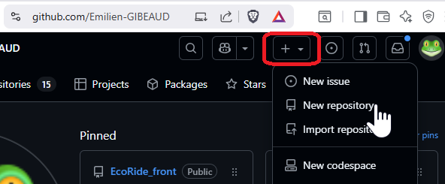
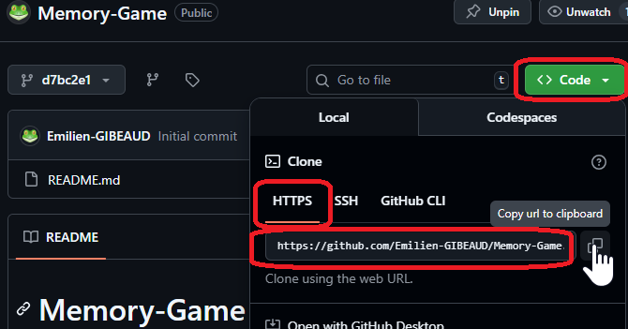
Création d'un nouveau repo GitHub et copie de l'adresse.
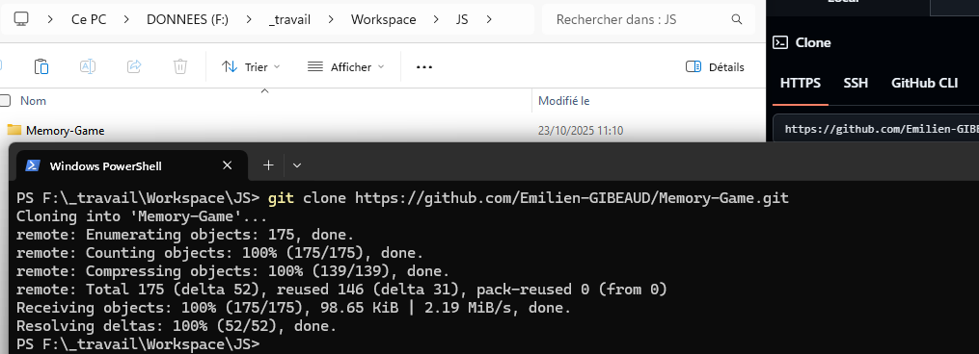
(il ne s'agit pas de la vrai adresse du dépôt local)
Clonage du projet dans le dossier souhaité.
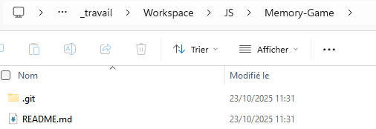
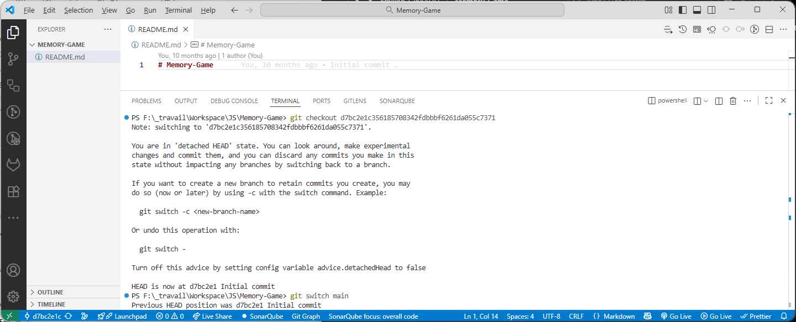
Ouverture du projet dans Visual Studio Code.
Figure 1: Memory-Game – Mise en place du projet Git/GitHub
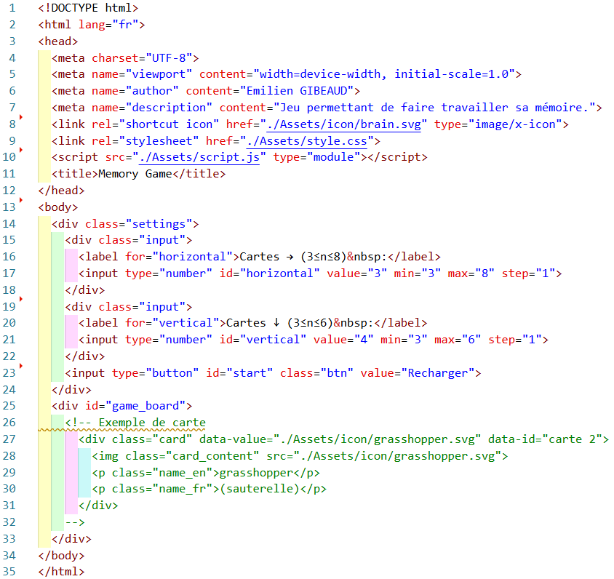
Figure 2: Memory-Game - Fichier HTML

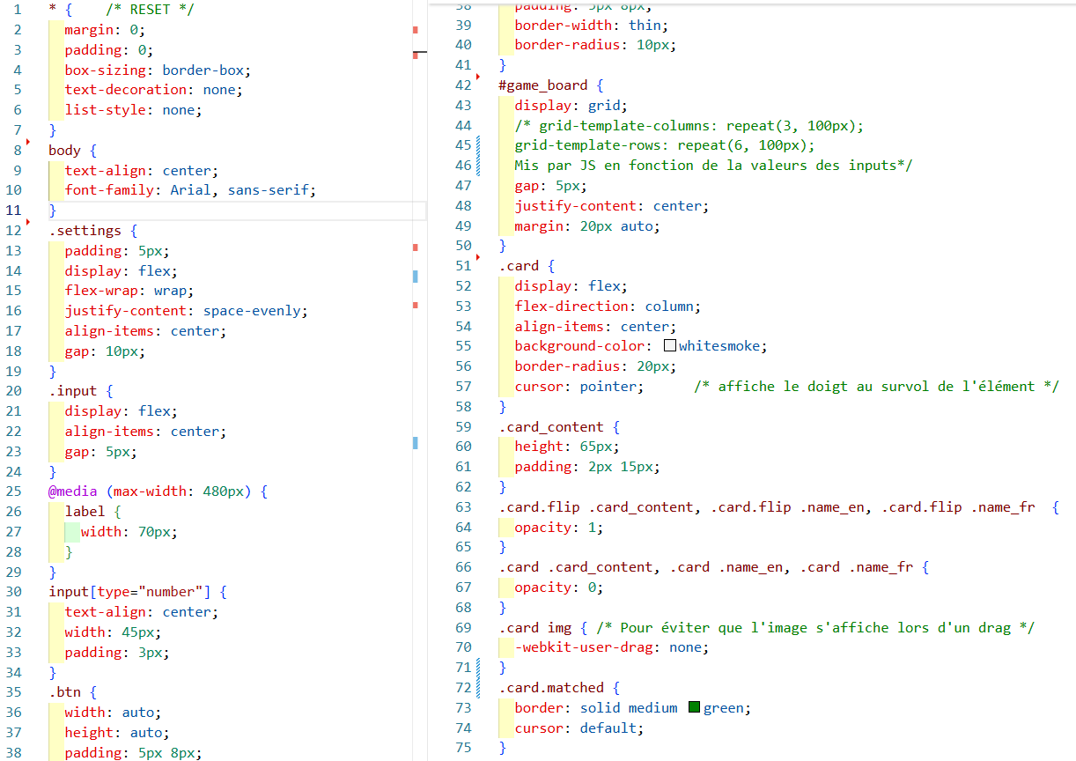

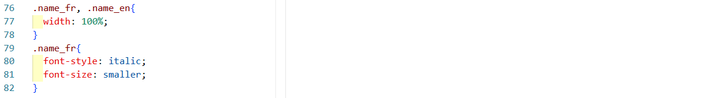
Figure 3: Memory-Game - Fichier CSS

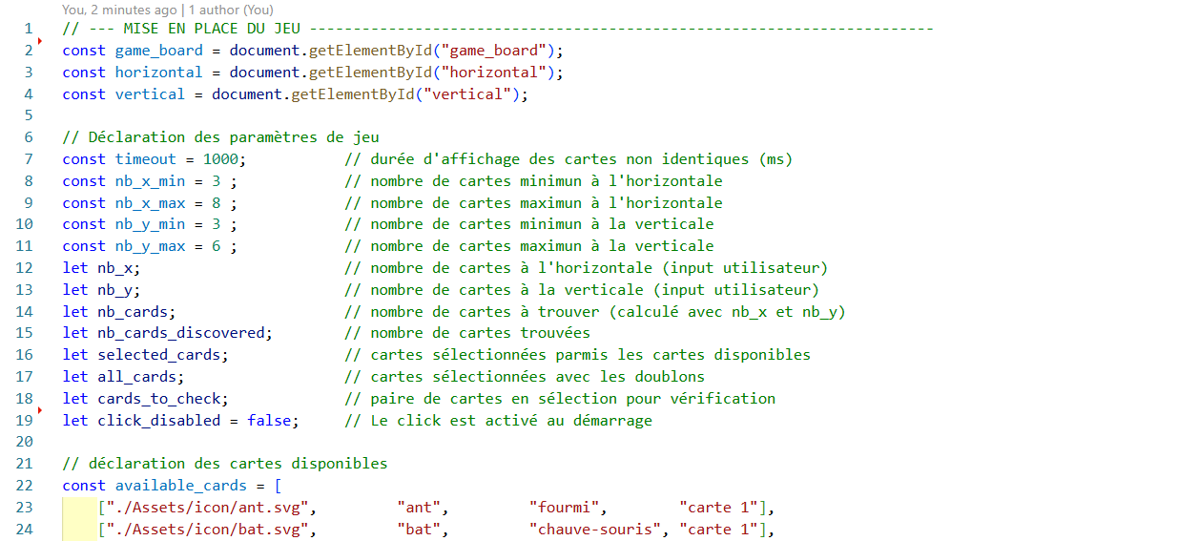
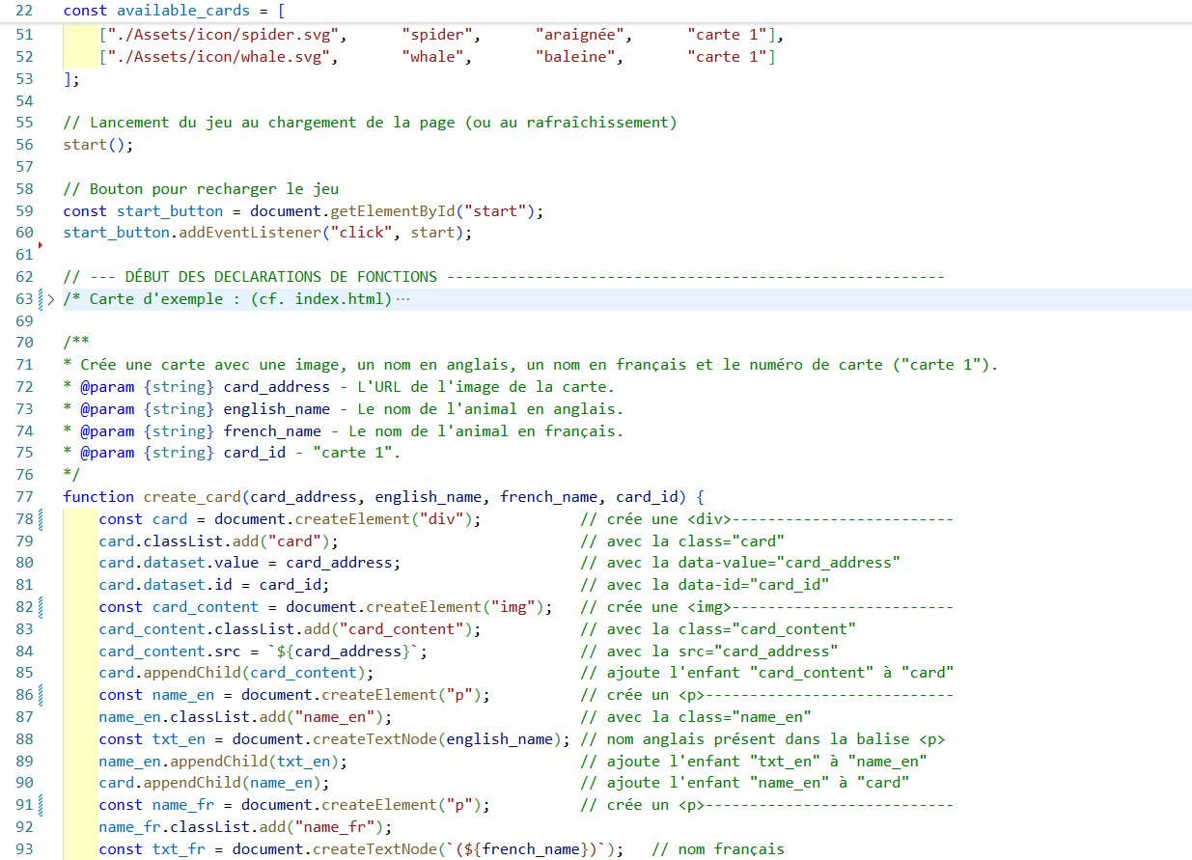
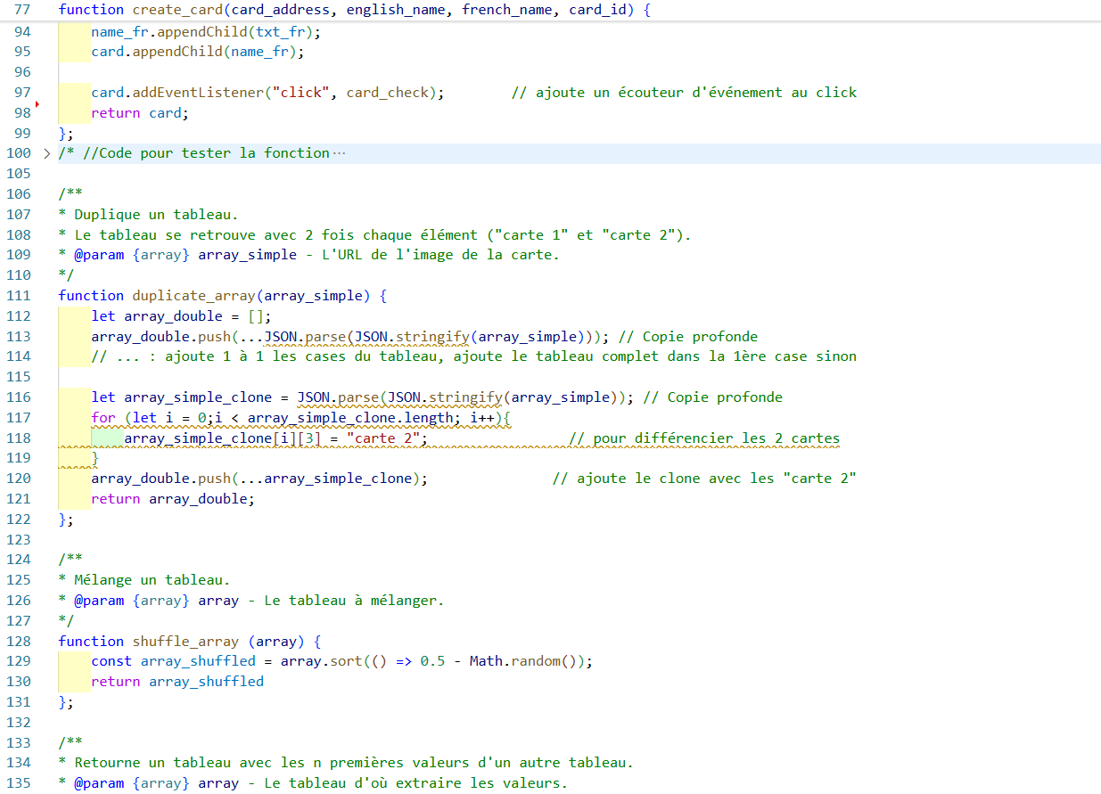
Figure 4: Memory-Game - Fichier JS 1/3
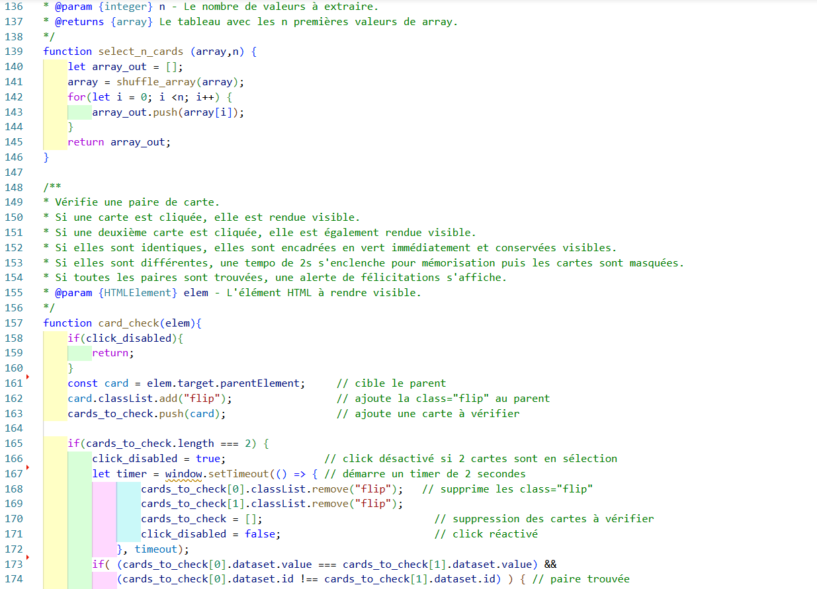
Figure 5: Memory-Game - Fichier JS 2/3
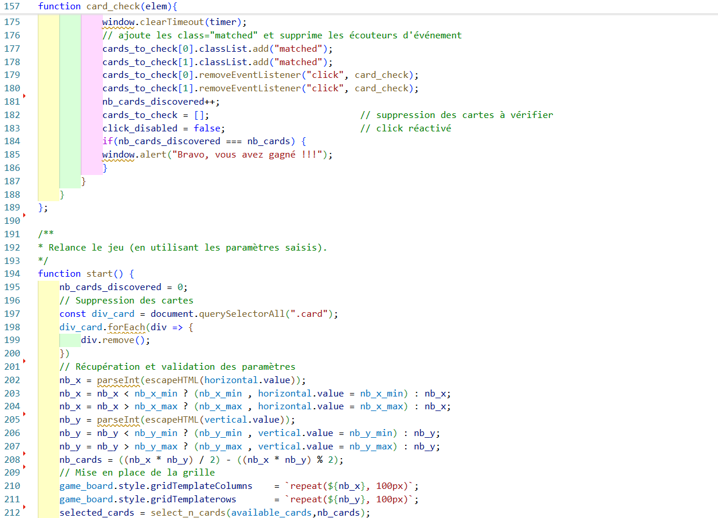
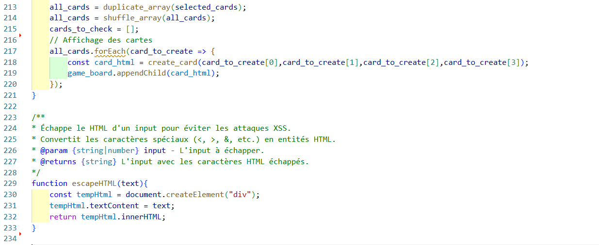
Figure 6: Memory-Game - Fichier JS 3/3
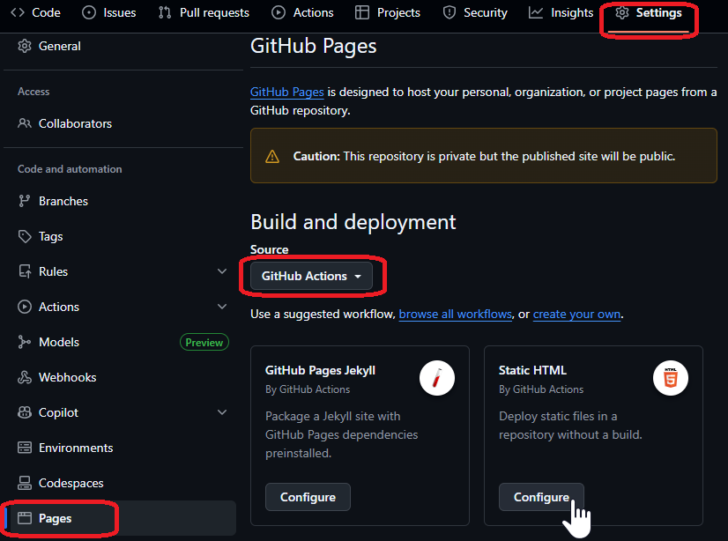
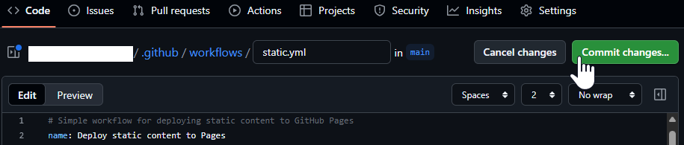
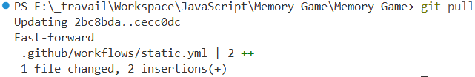
(il ne s'agit pas du git pull ayant récupéré le commit mettant en place la GitHub Action)
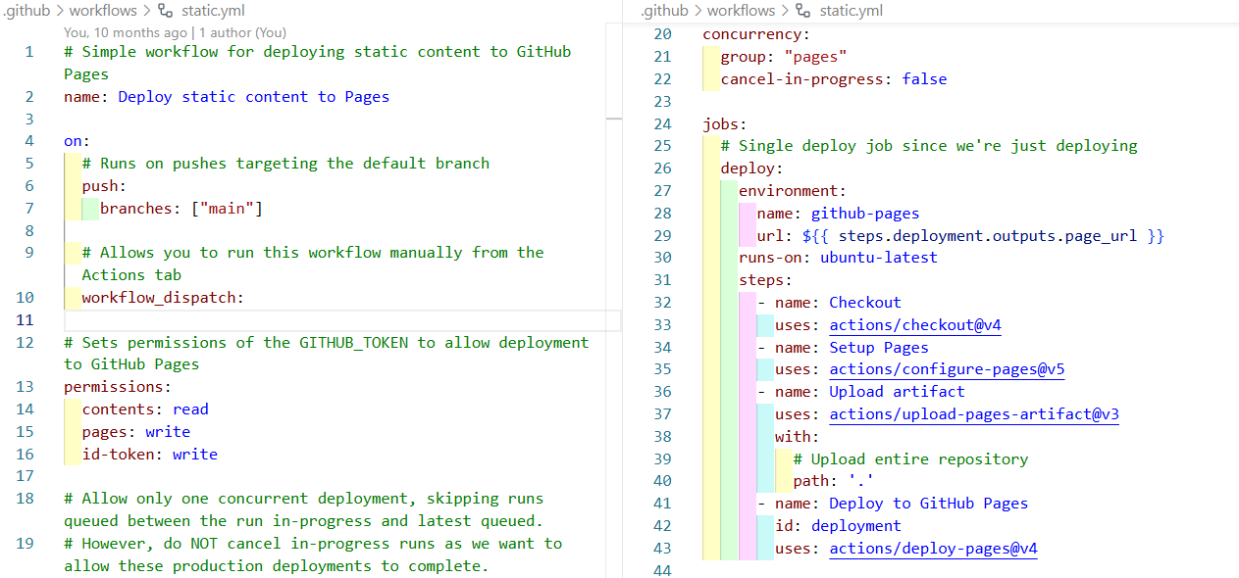
Figure 7: Memory-Game – GitHub Action
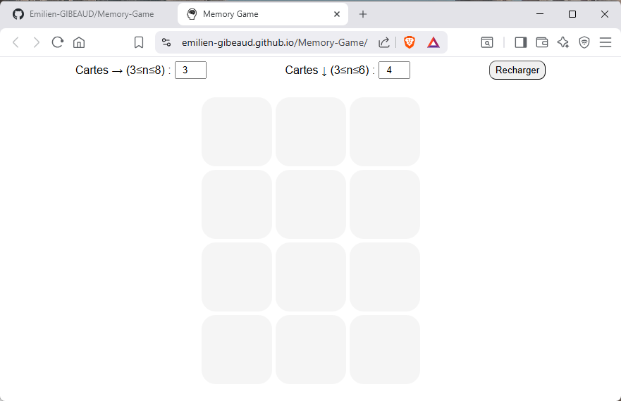
Le jeu se charge avec une grille de 3 x 4 (taille correspondant au mobile les plus petits).
Il est ensuite possible de choisir sa taille de grille et de recharger la grille à tout moment (même sur un jeu en cours, on pourrait améliorer le jeu en bloquant cette possibilité).
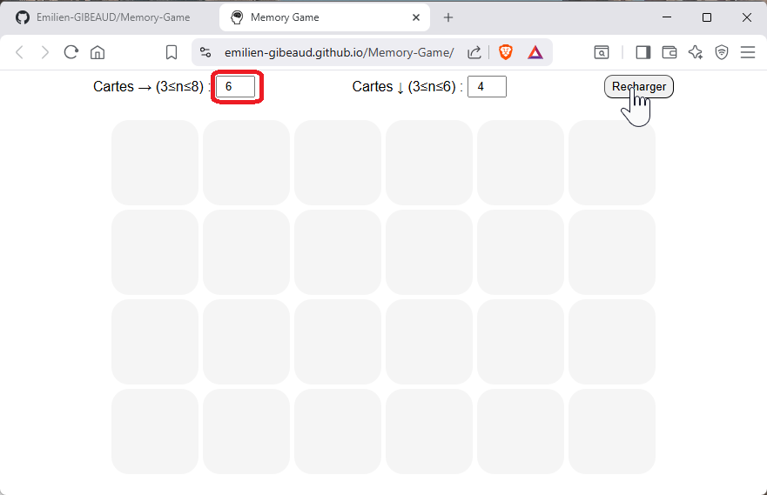
Figure 8: Memory-Game – Exemple jeu 1/3
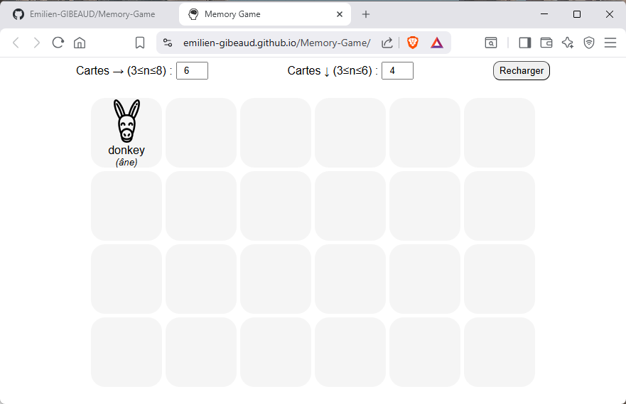
Sur l'image du haut, le joueur a sélectionné une carte, elle reste affichée tant qu'une seconde carte n'est pas sélectionnée.
Sur l'image du bas, le joueur a sélectionné deux cartes. Les cartes ne sont pas identiques, elles restent affichées durant une petite temporisation (afin de les mémoriser).
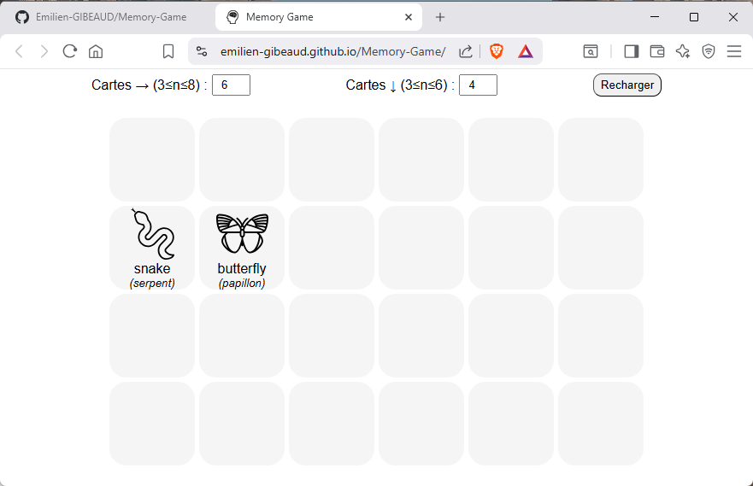
Figure 9: Memory-Game – Exemple jeu 2/3
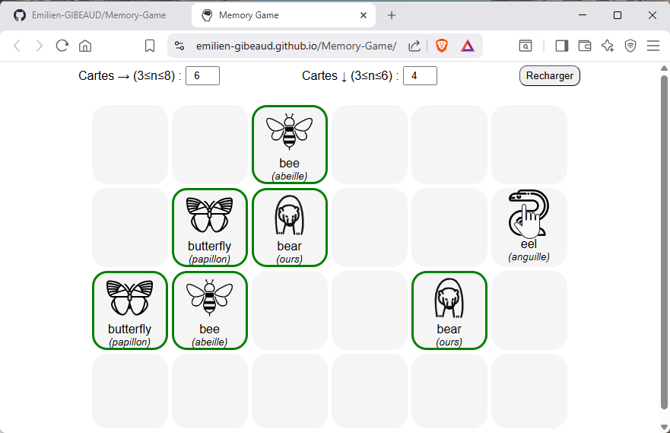
Une bordure verte est ajoutée autour des cartes quand une paire est trouvée.
Sur l'image du haut, le joueur a sélectionné une première carte (et des paires ont été trouvées depuis les images de la page précédente).
Sur l'image du bas, le joueur a sélectionné une deuxième carte. Les cartes étaient identiques, elles ont directement été validées avec une bordure verte (sans temporisation).
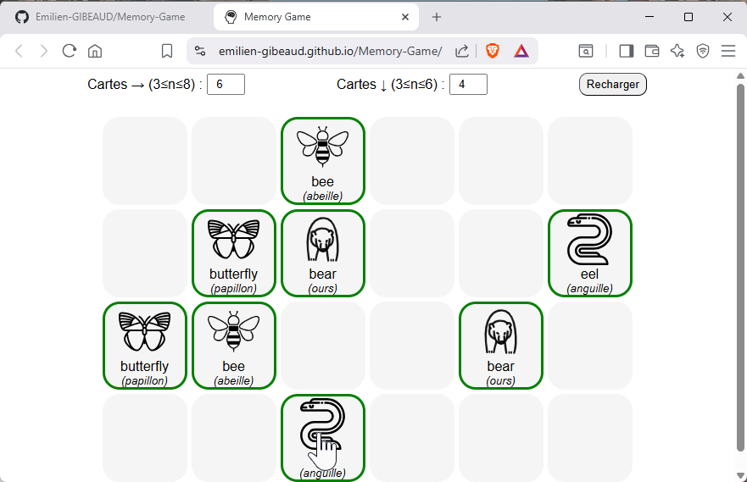
Figure 10: Memory-Game – Exemple jeu 3/3

Au Bord de l'Eau
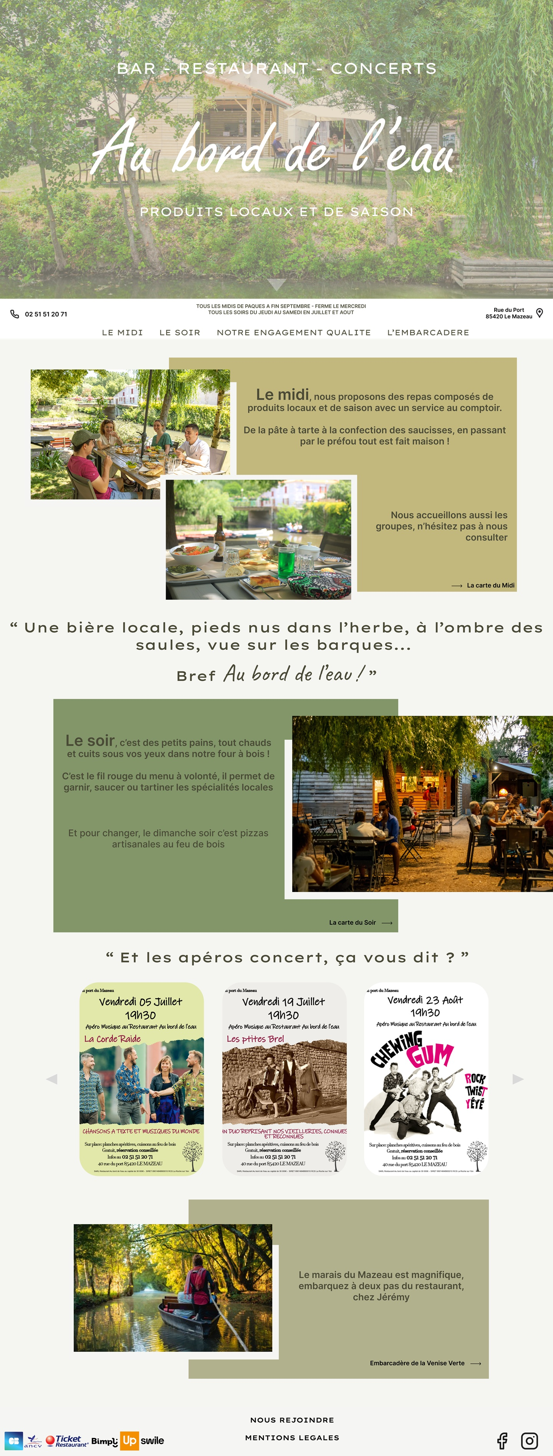
Figure 11: Au Bord de l'Eau – Mockup Desktop (page "Accueil")

Figure 12: Au Bord de l'Eau – Mockup Desktop (page "Le midi")
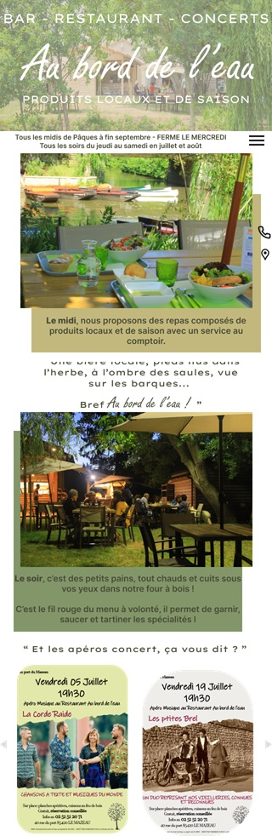
Figure 13: Au Bord de l'Eau – Mockup Mobile (page "Accueil")
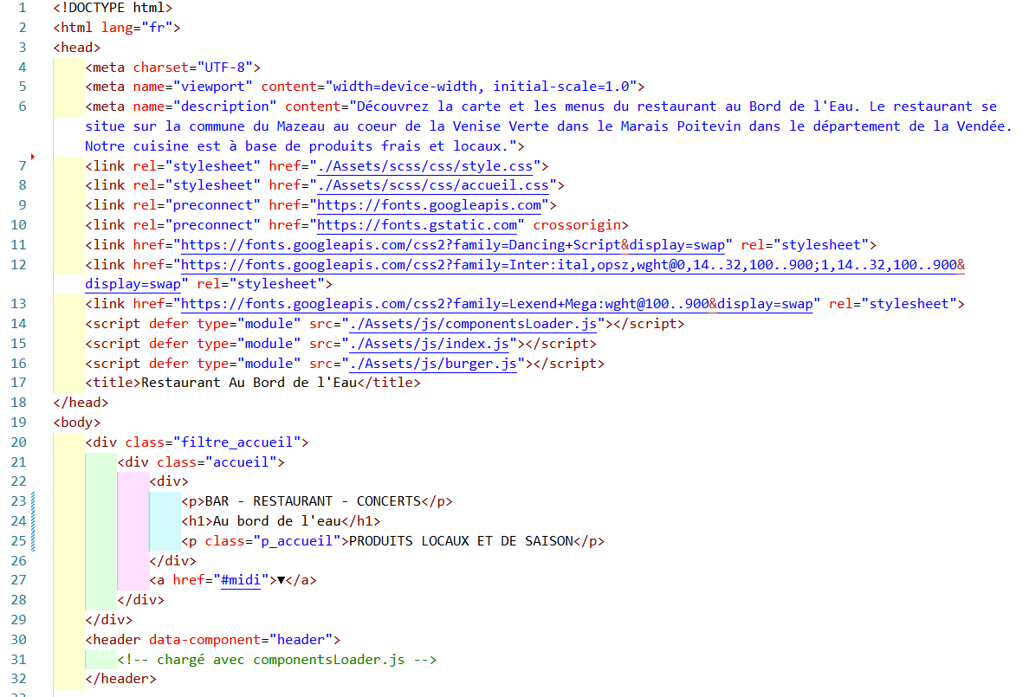
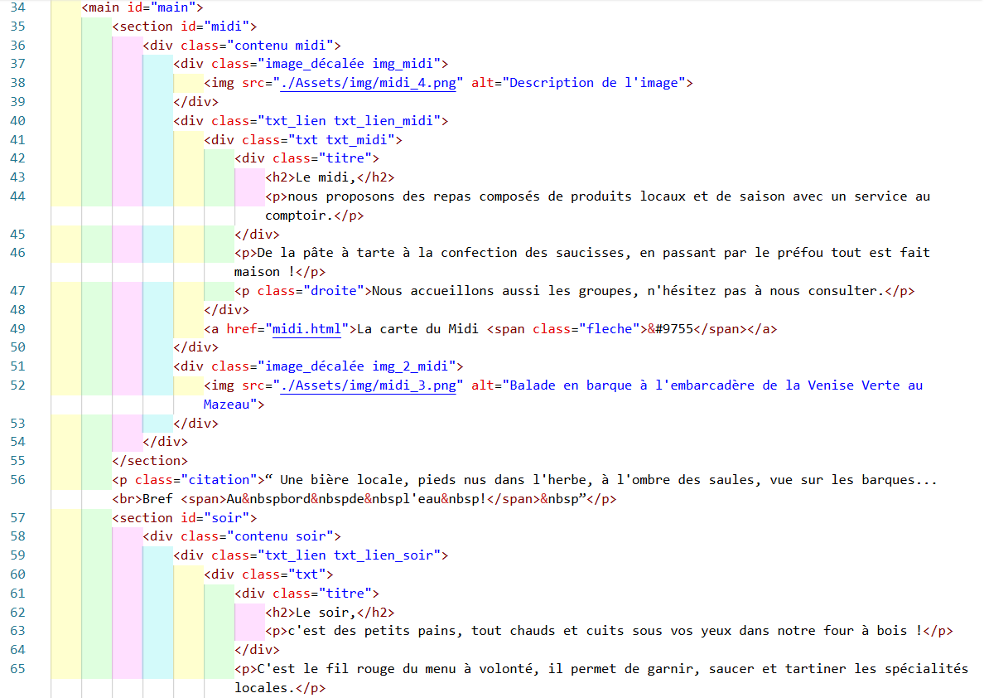
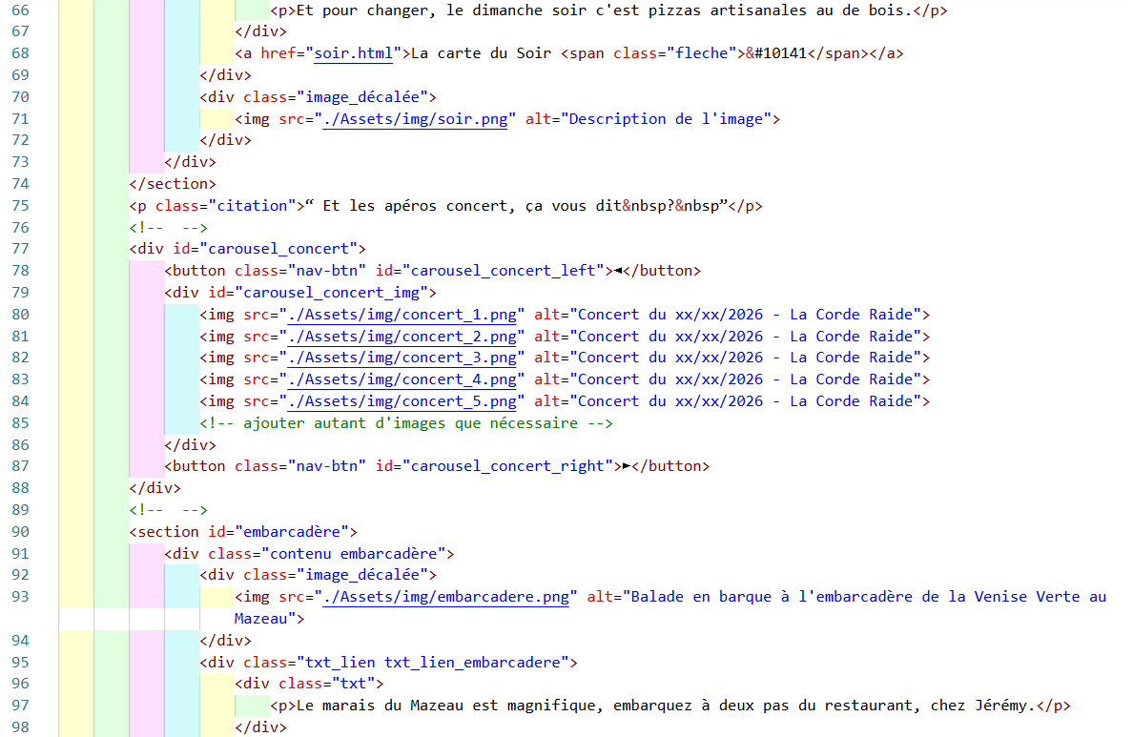
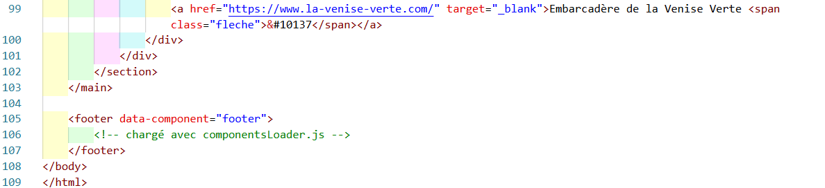
Le fichier "header.html" injecté en ligne 31 (par le chargeur de composant) :
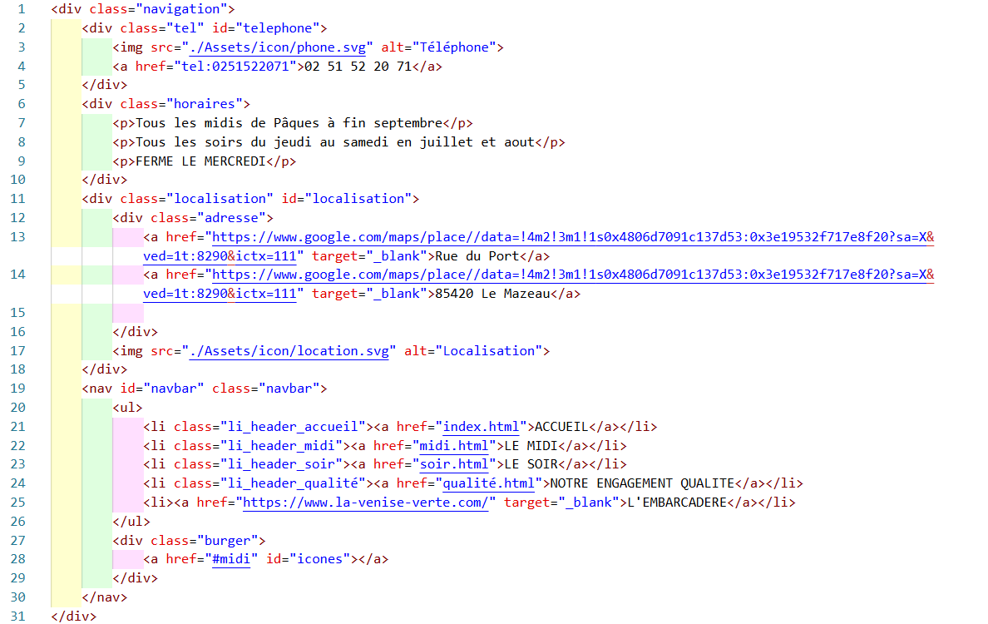
(le footer n'est pas présenté)
Figure 14: Au Bord de l'Eau – Fichier HTML (page "Accueil")
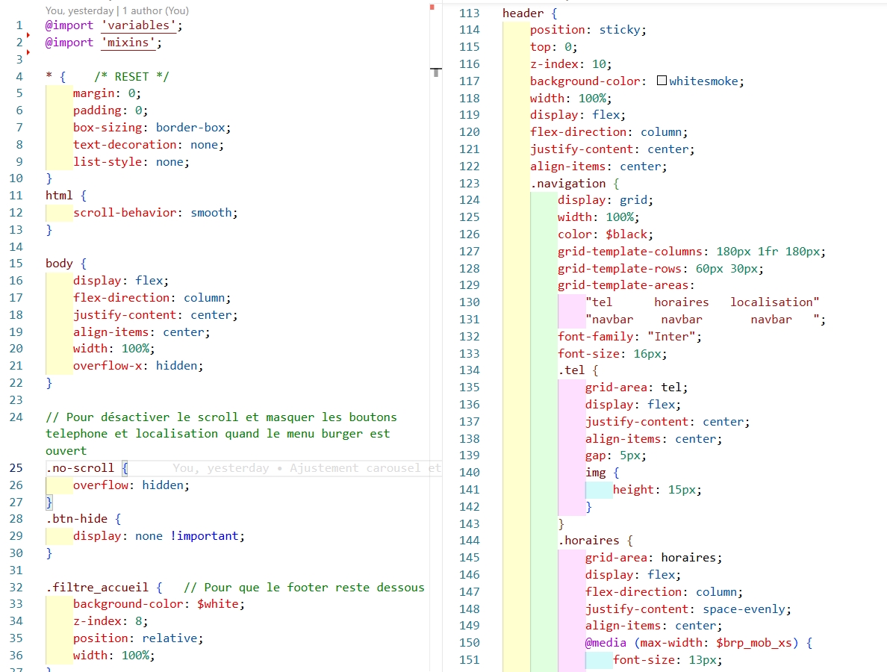
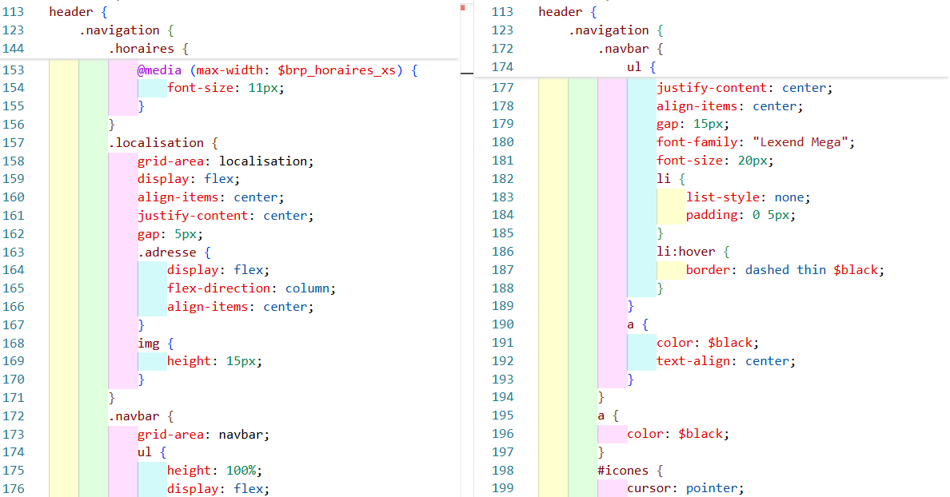
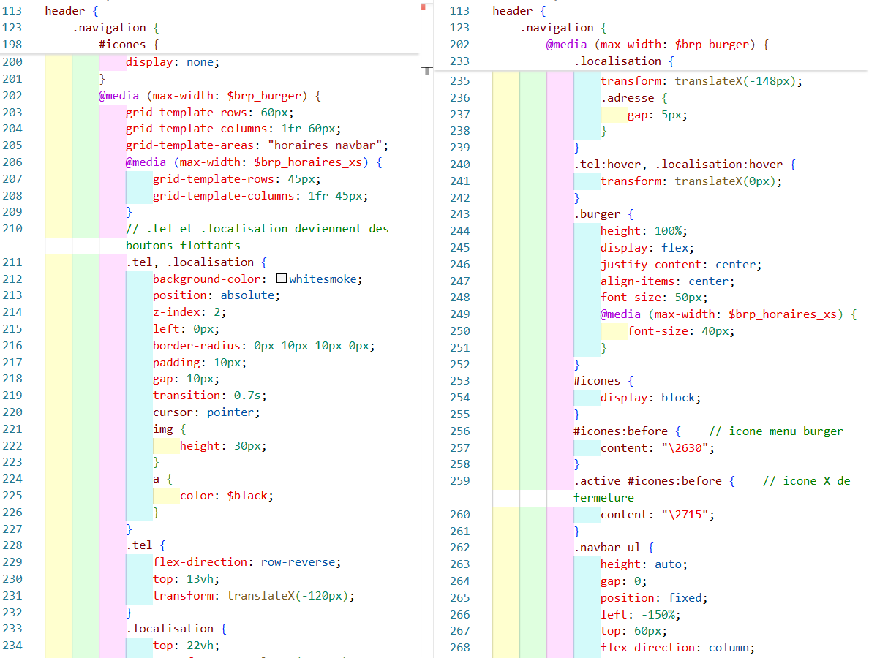
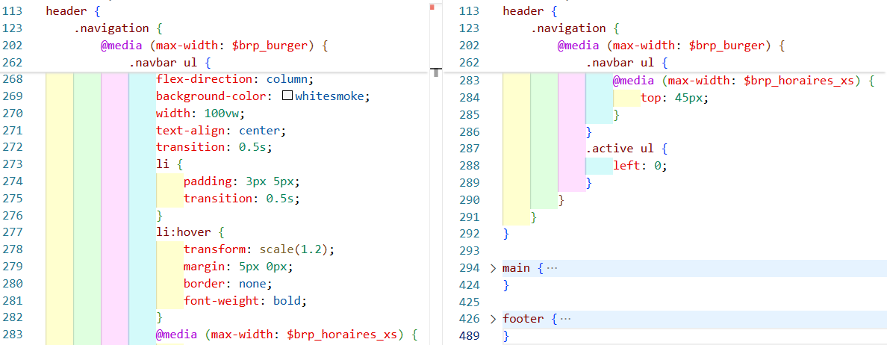
Figure 15: Au Bord de l'Eau – Extraits du fichiers "style.scss" (commun à toutes les pages)

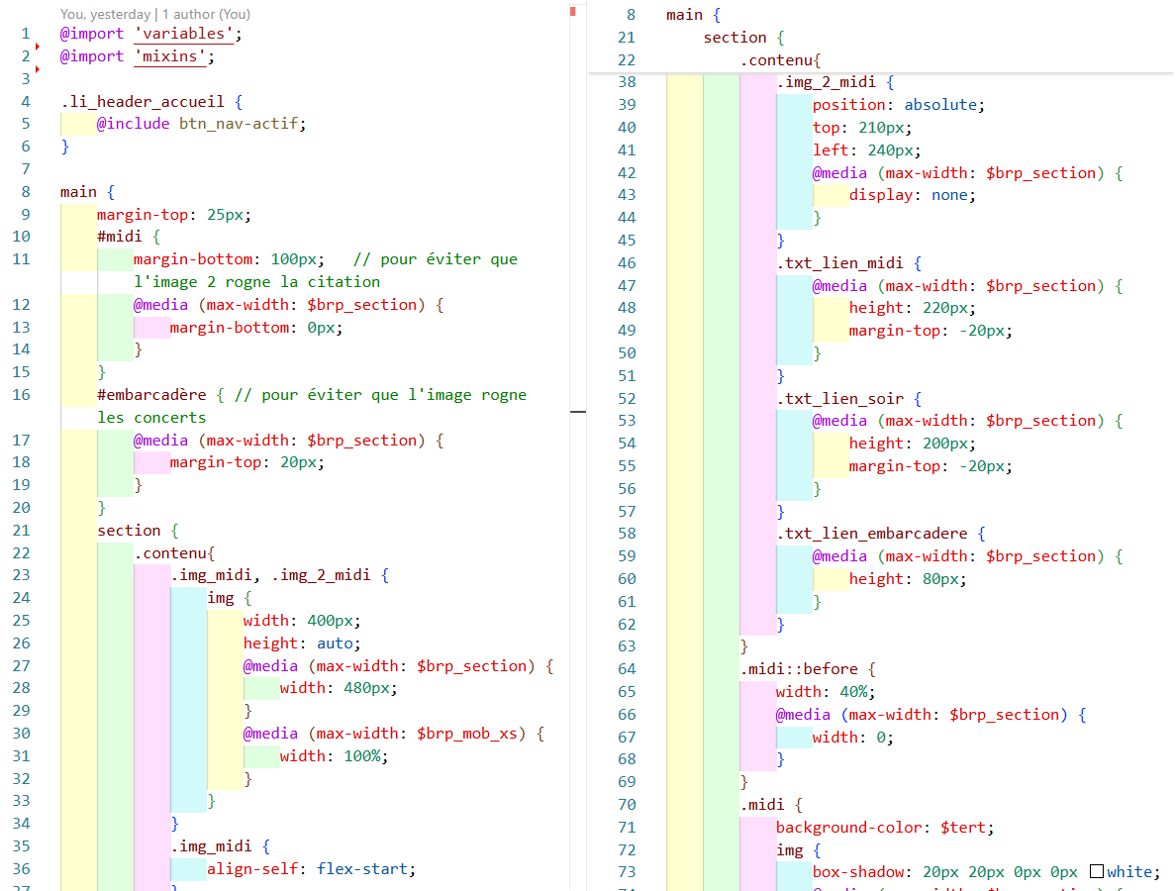
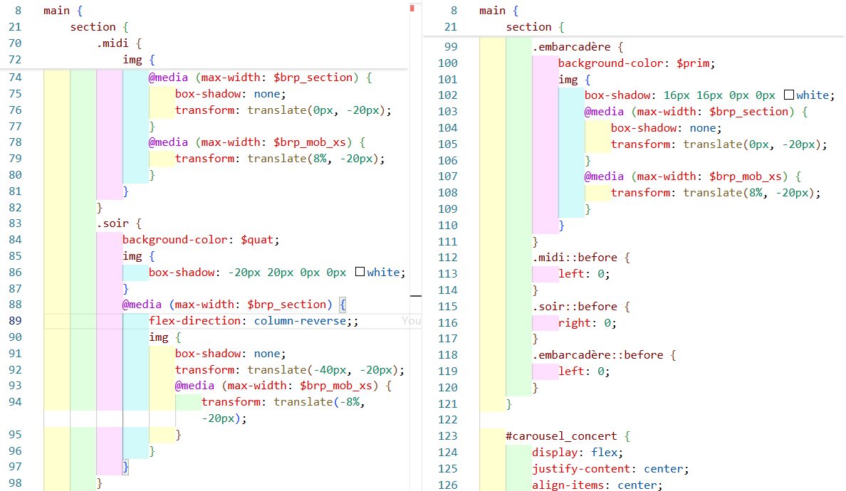
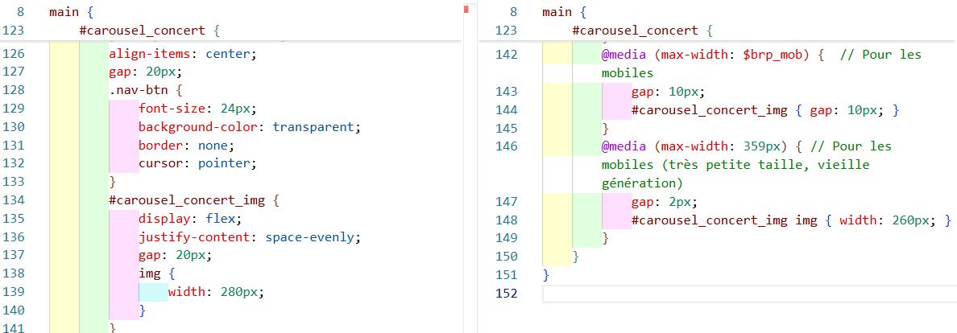
Figure 16: Au Bord de l'Eau – Fichiers "accueil.scss" (propre à la page "Accueil")

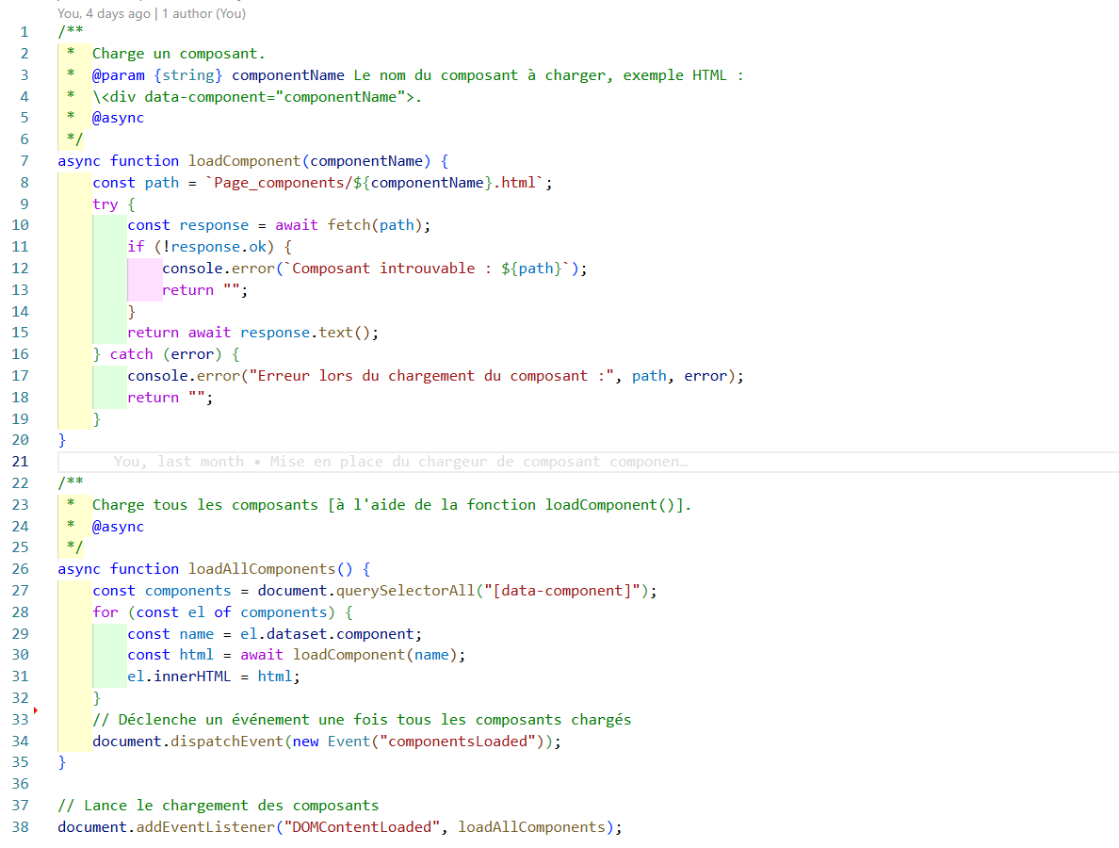
Figure 17: Au Bord de l'Eau – Fichier "componentsLoader.js" (chargeur de composant)

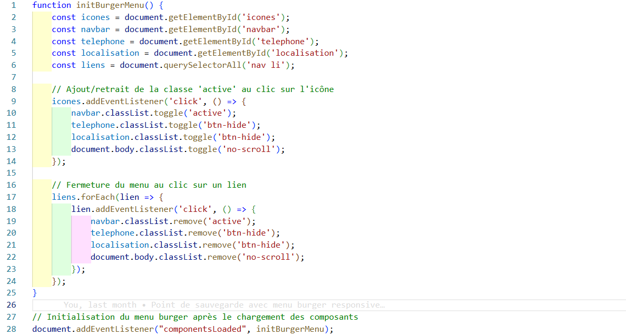
Figure 18: Au Bord de l'Eau – Fichier "burger.js" (menu burger en Mobile)

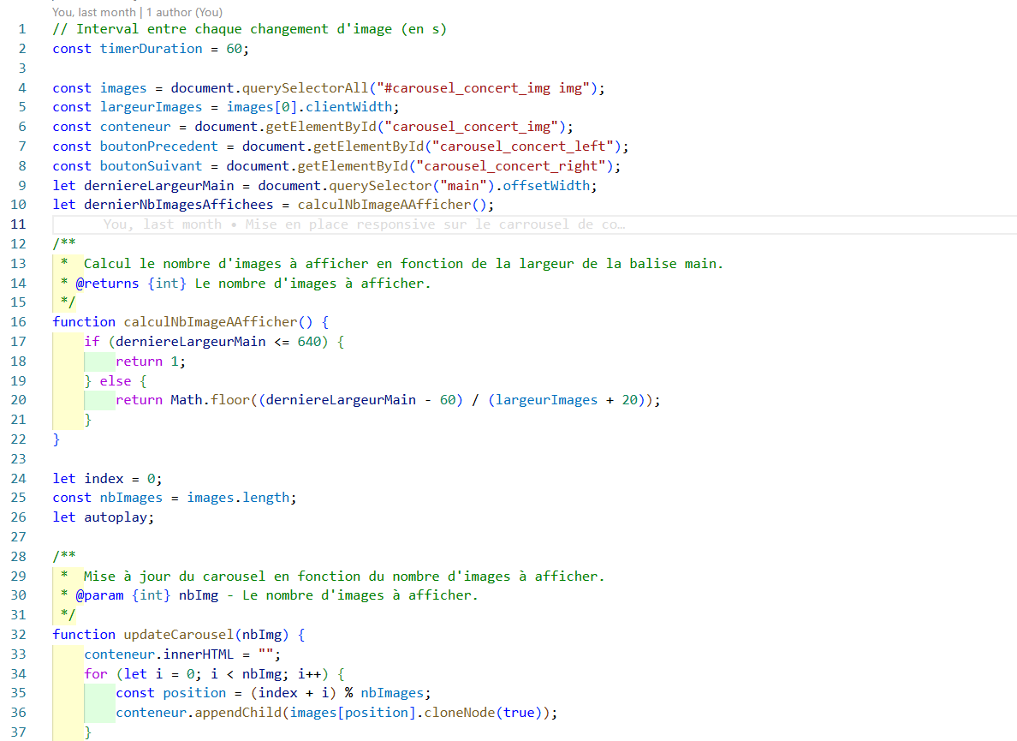
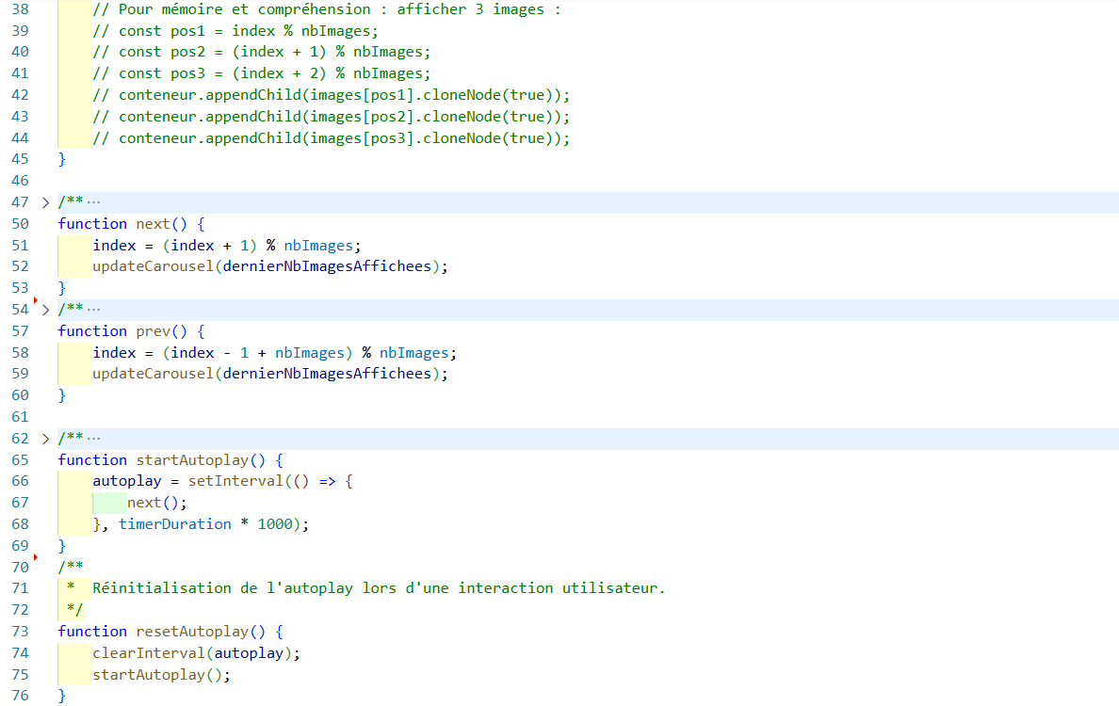
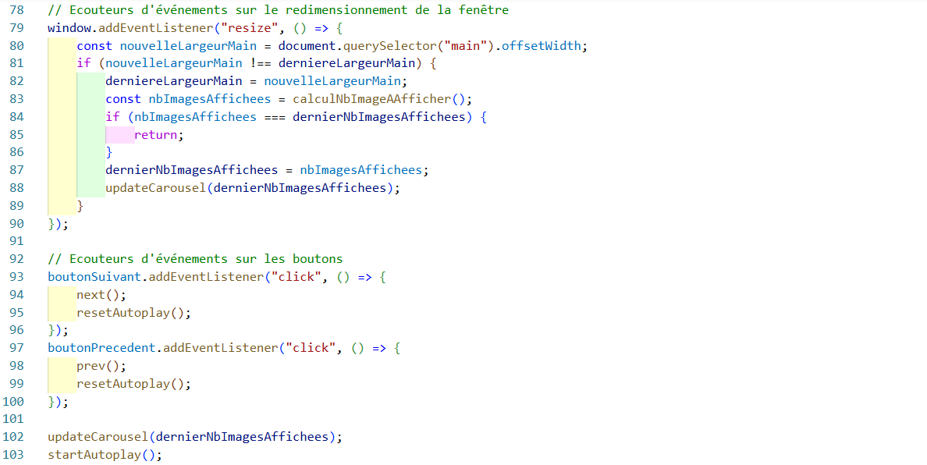
Figure 19: Au Bord de l'Eau – Fichier "index.js" (carousel de la page "Accueil")

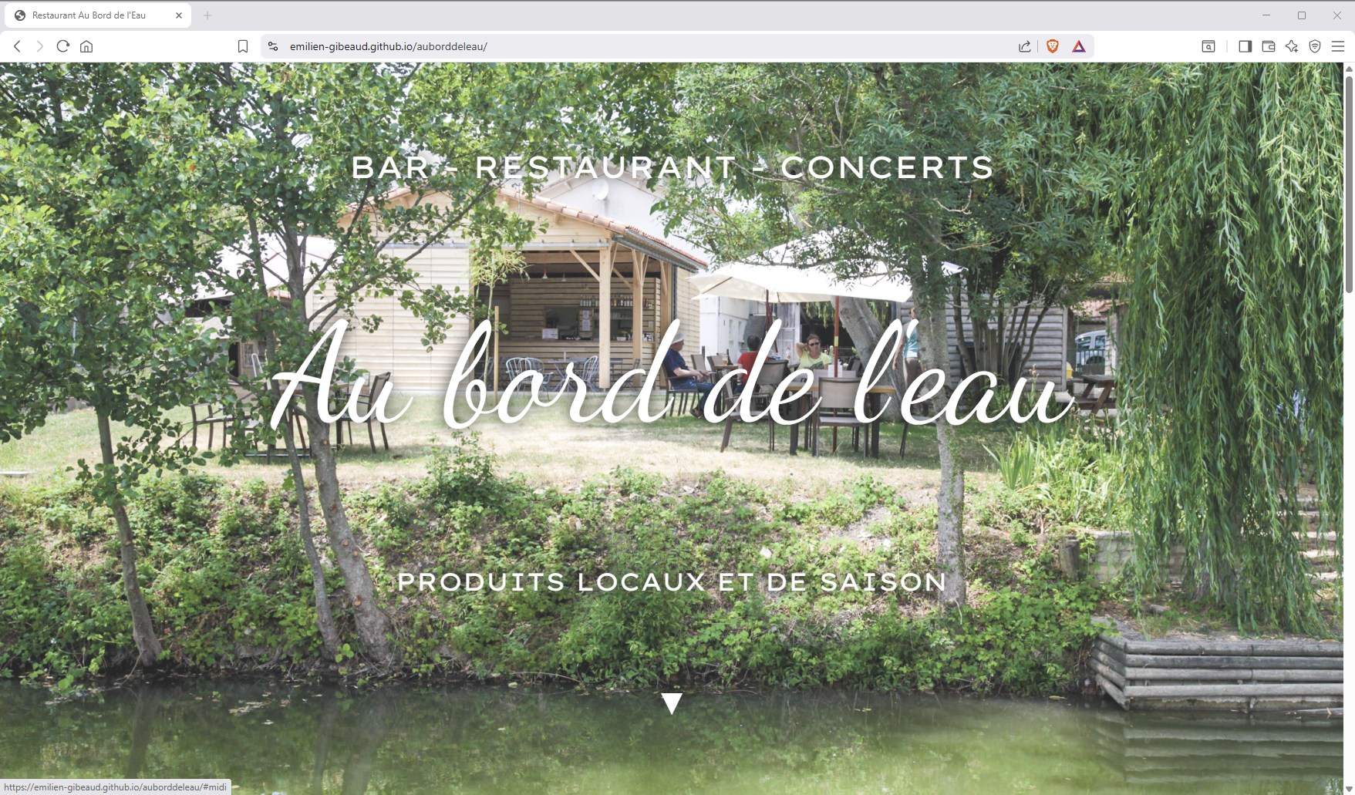
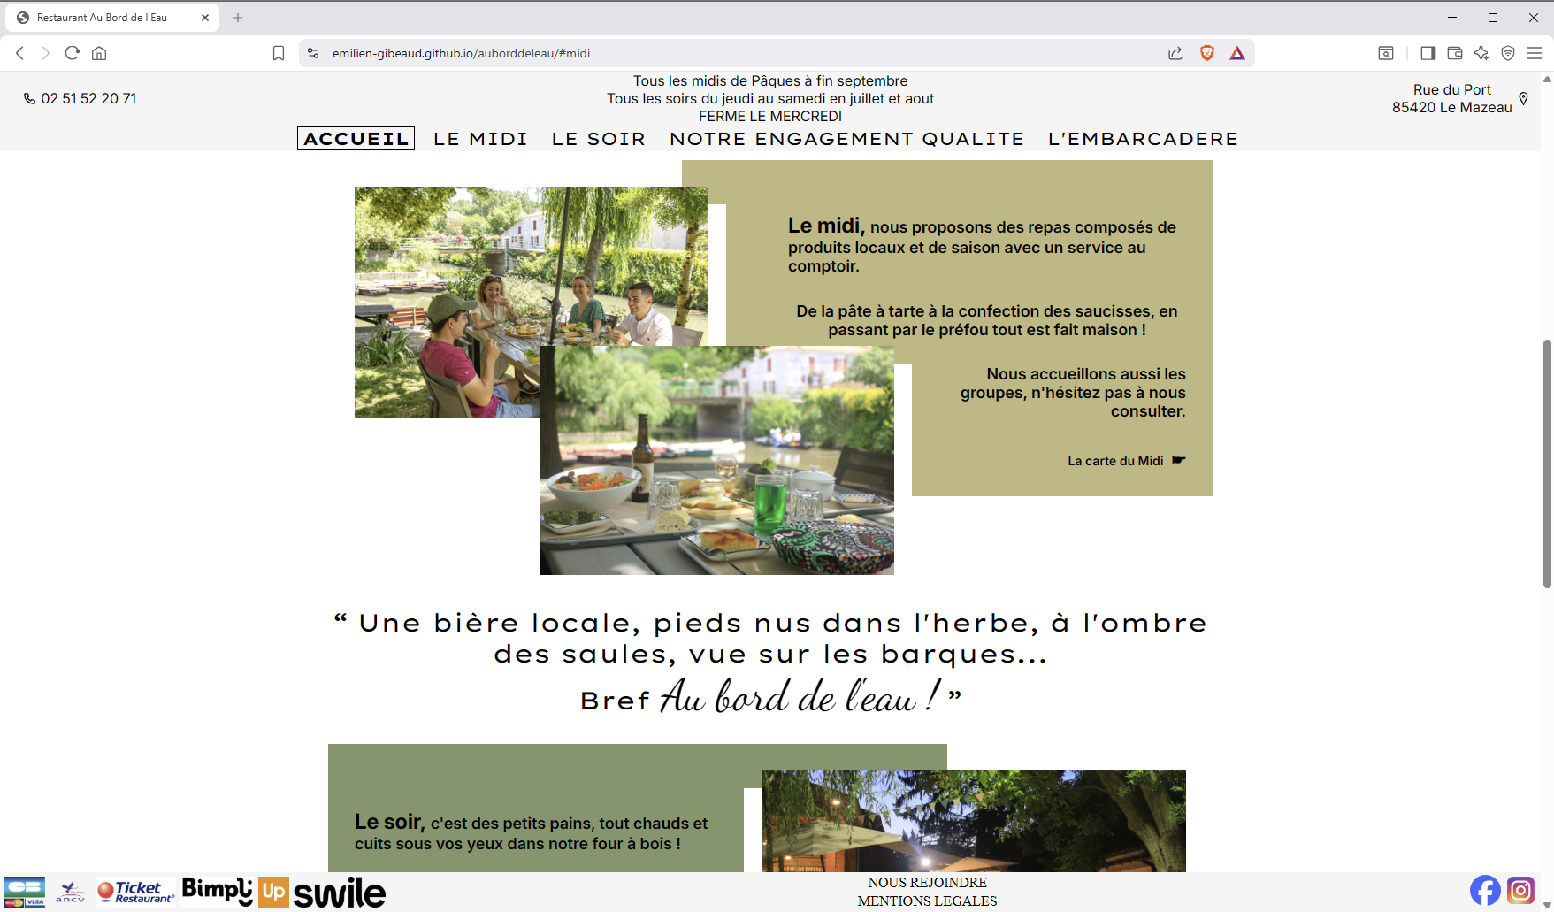
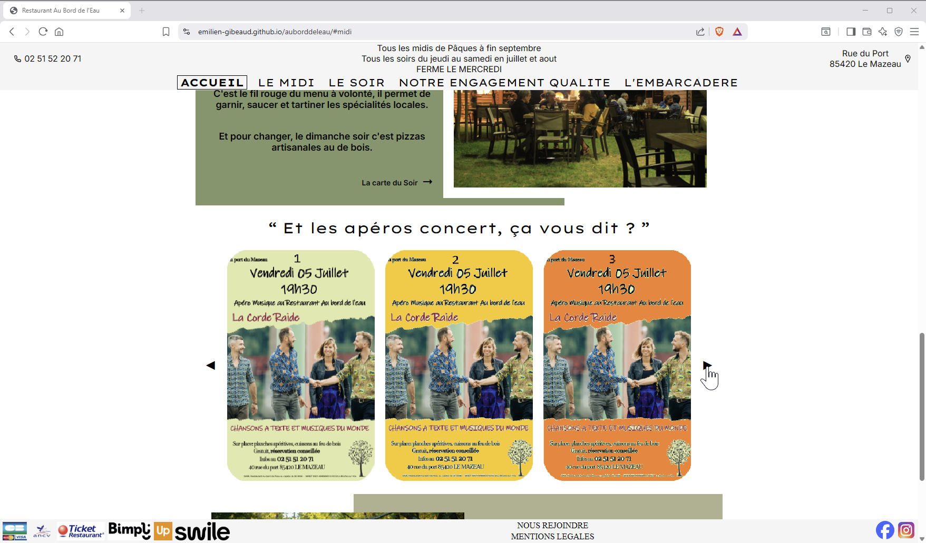
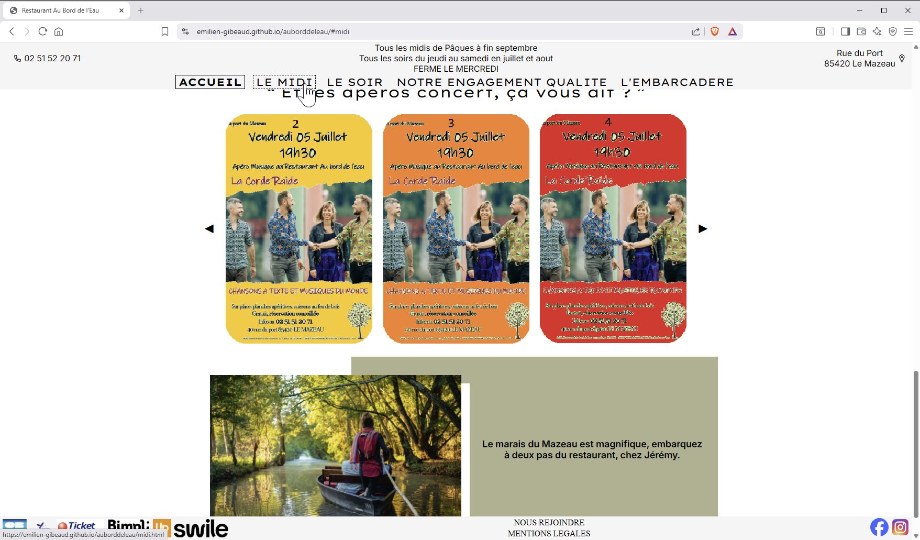
Figure 20: Au Bord de l'Eau – Page "Accueil" (version Desktop)
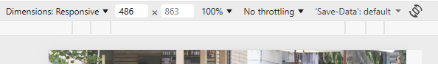

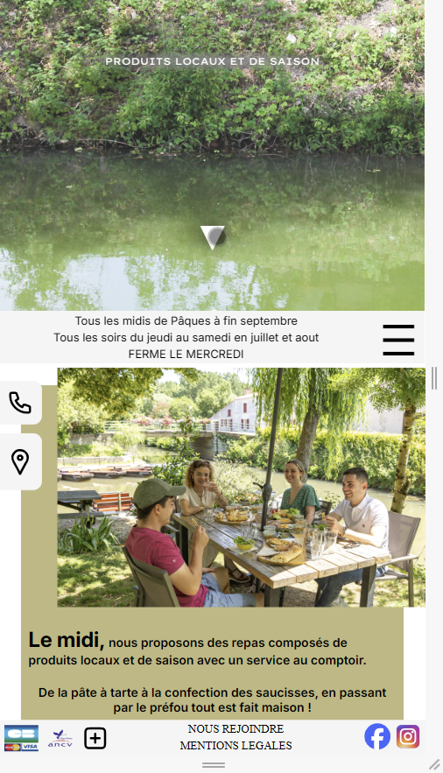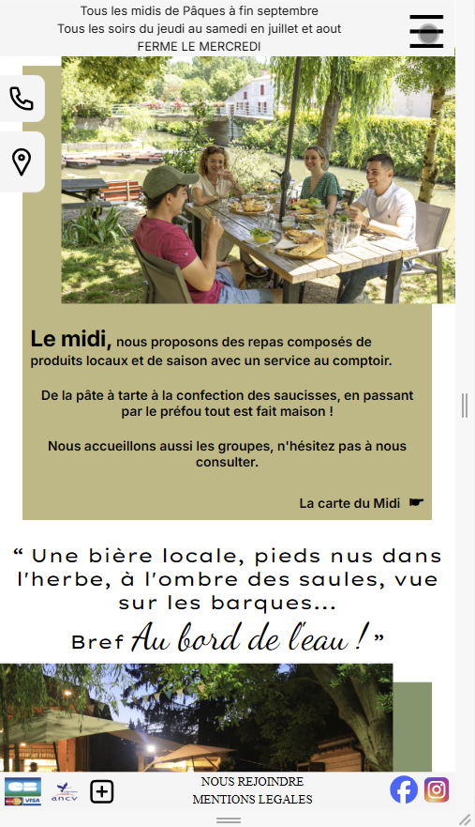

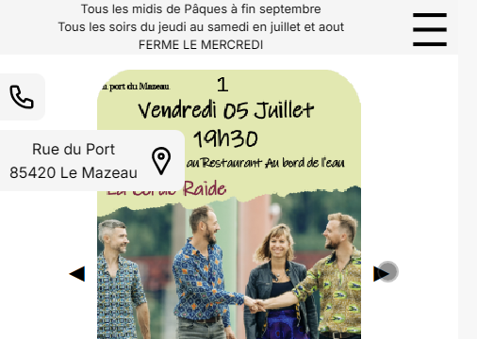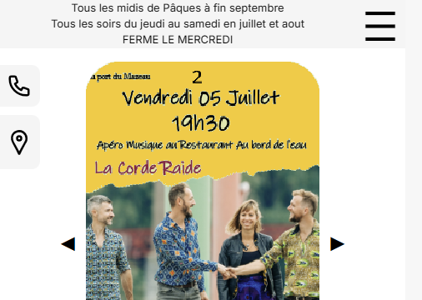
Figure 21: Au Bord de l'Eau – Page "Accueil" (version Mobile)
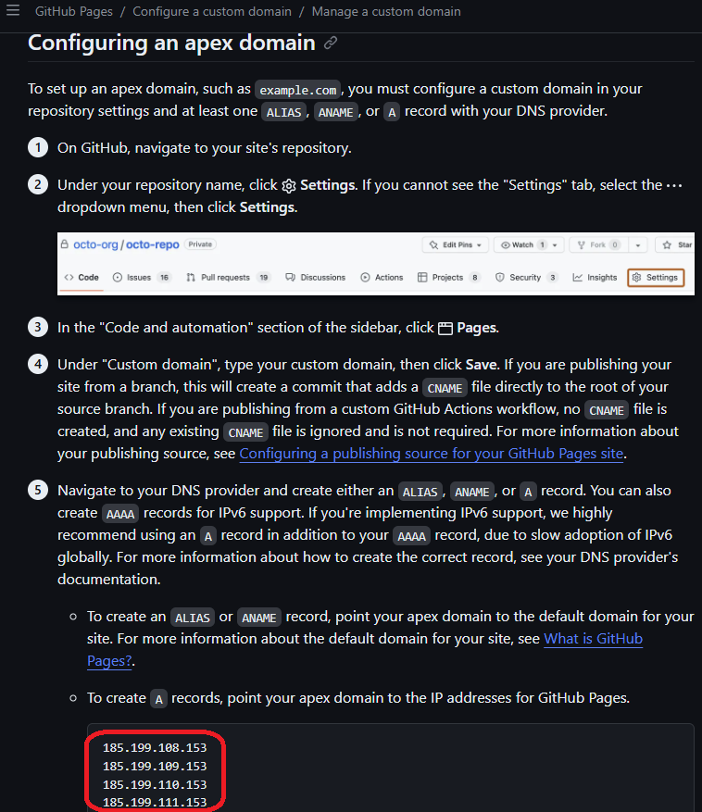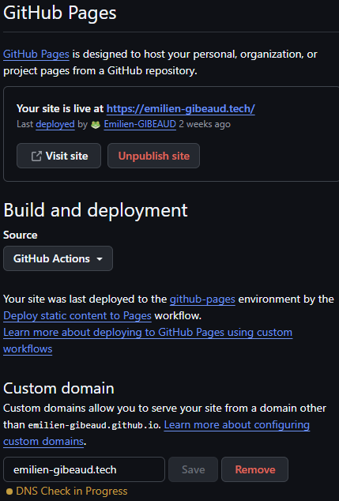
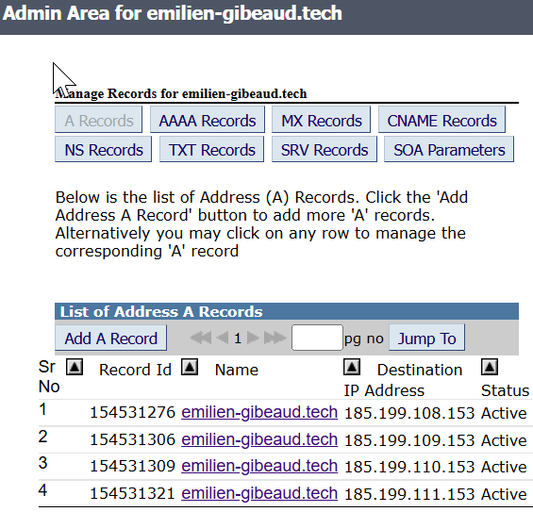
Exemple ".tech domains" utilisé pour un portfolio personnel.

Un nom de domaine OVH sera utilisé.
Figure 22: Au Bord de l'Eau – Nom de domaine et gestion DNS

Moviz
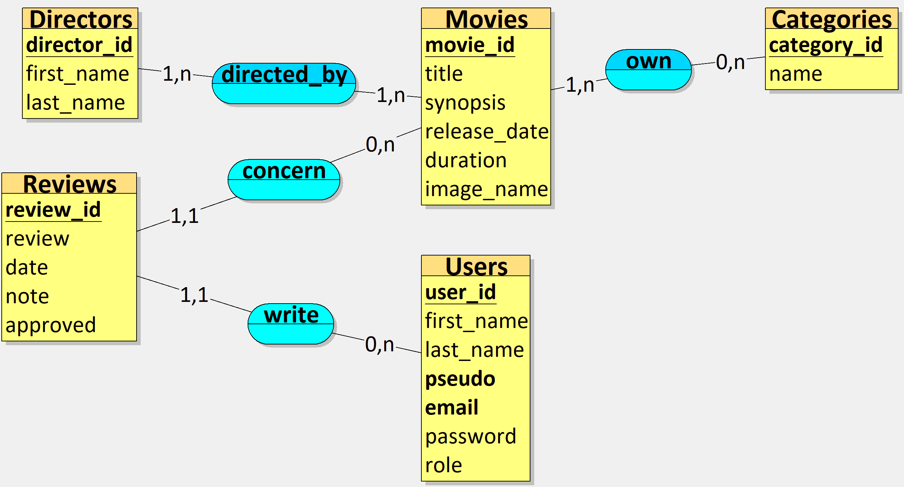
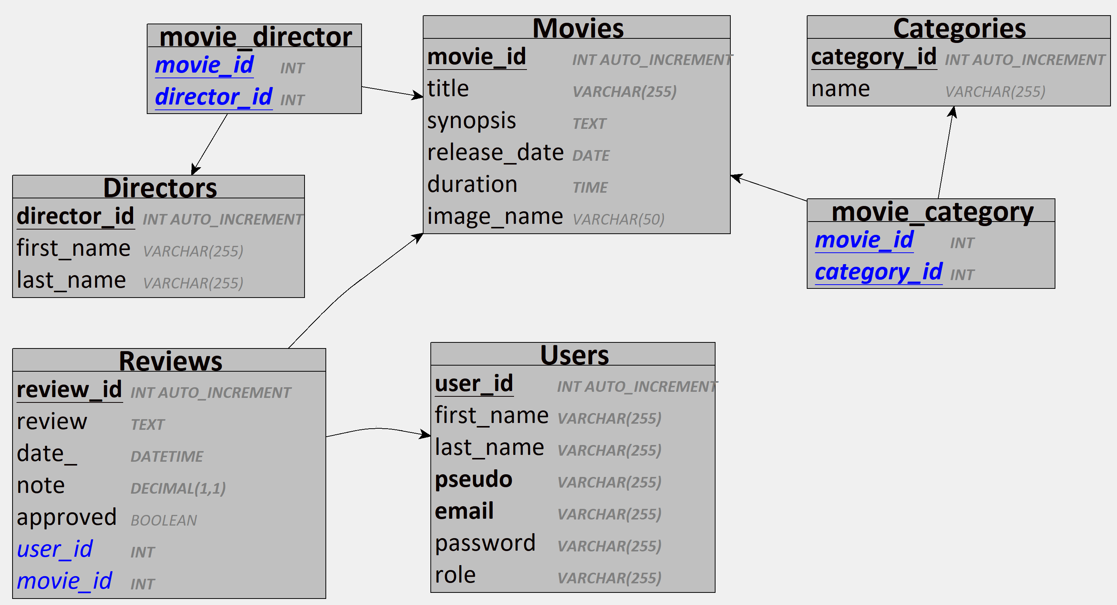
Figure 23: Moviz – MCD et MLD
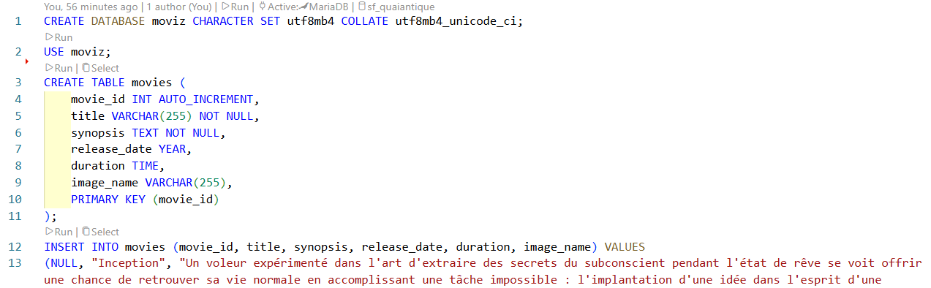
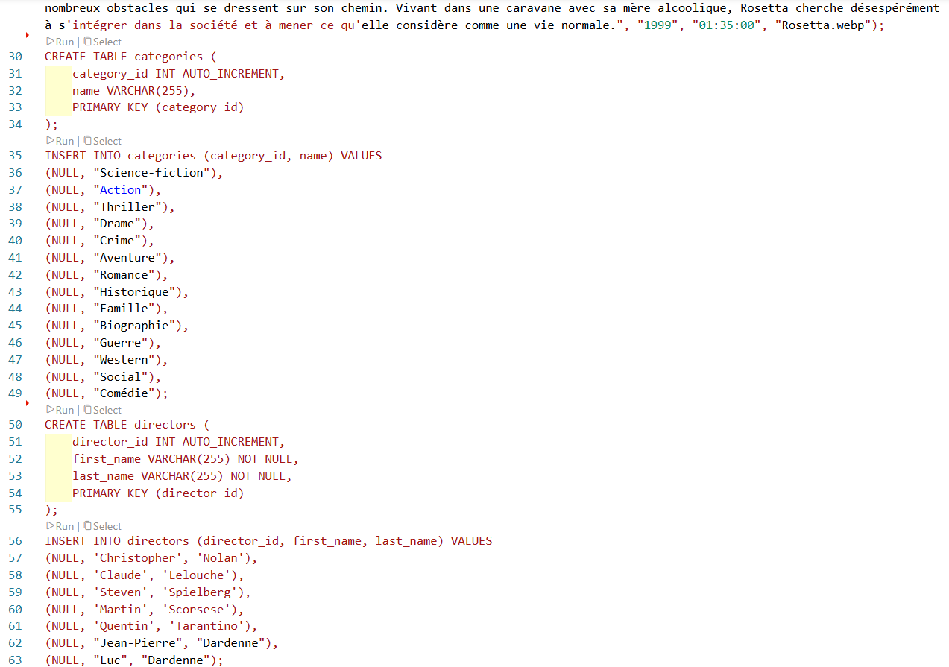
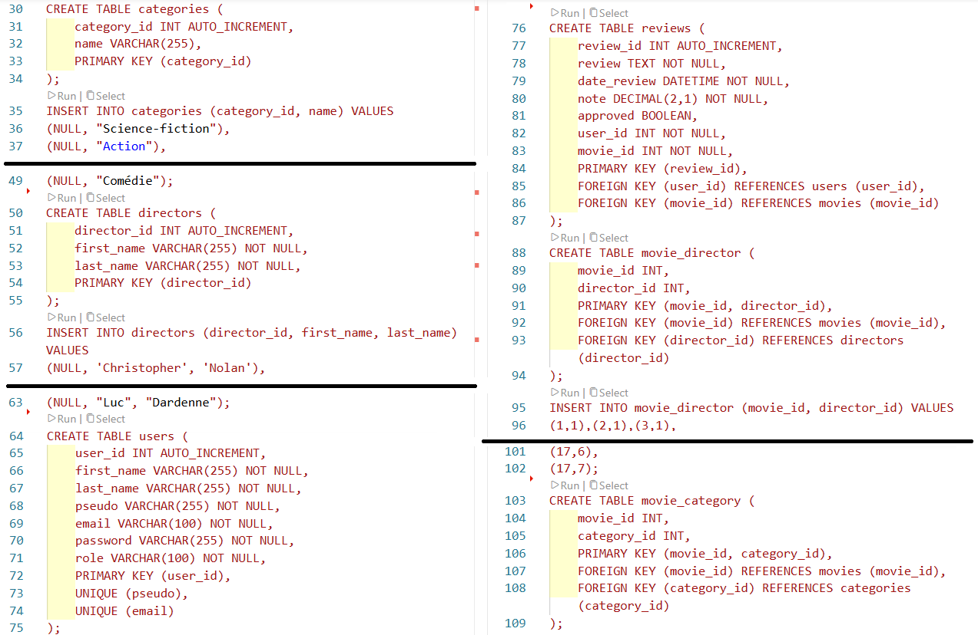
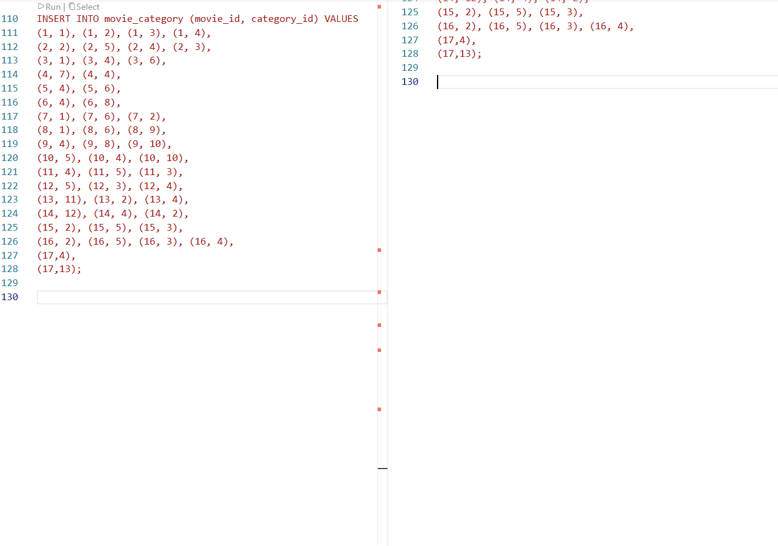
Figure 24: Moviz – MPD et insertion de données
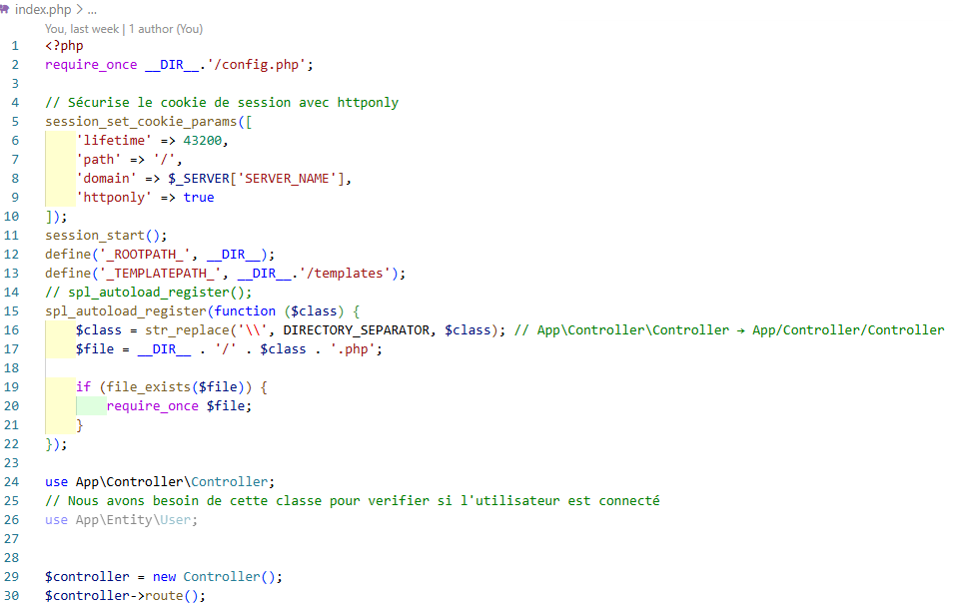
Figure 25: Moviz – Fichier "index.php"
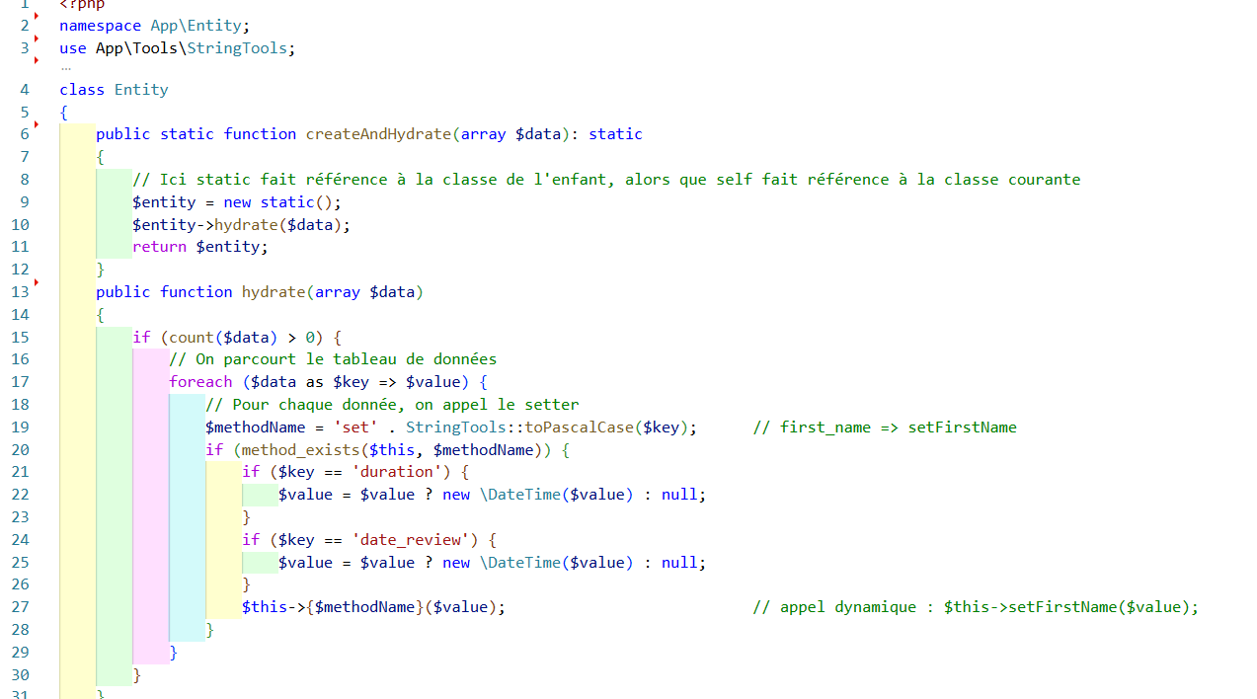
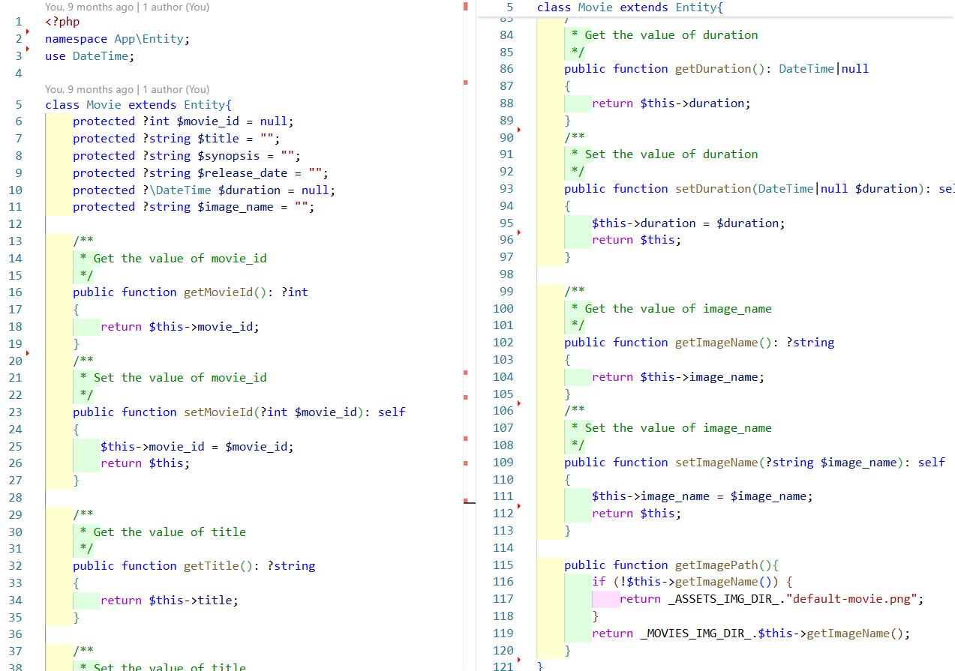
Figure 26: Moviz – Extrait de la class Movie (étendant la class Entity)
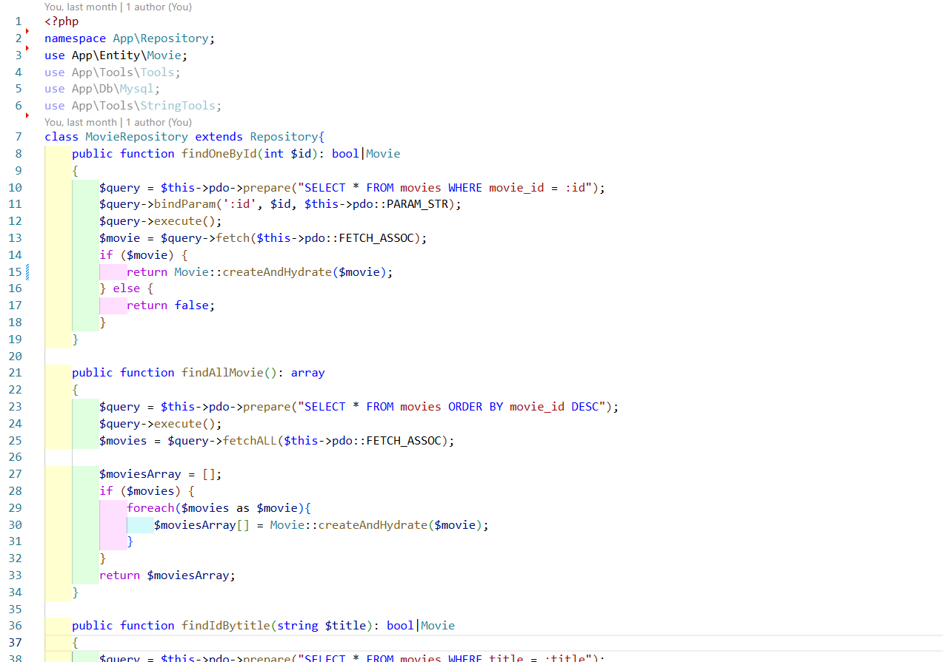
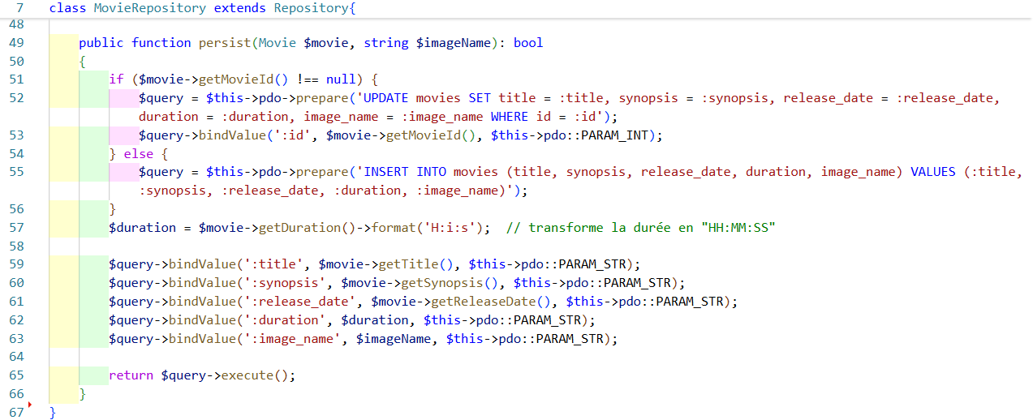
Figure 27: Moviz – Extrait de la class MovieRepository
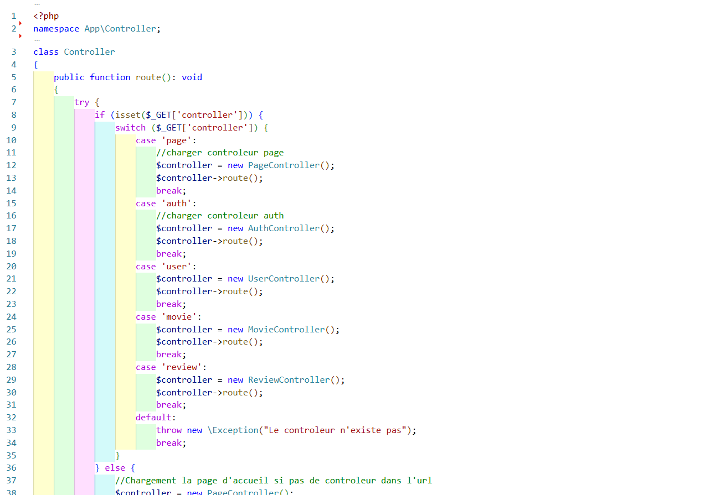
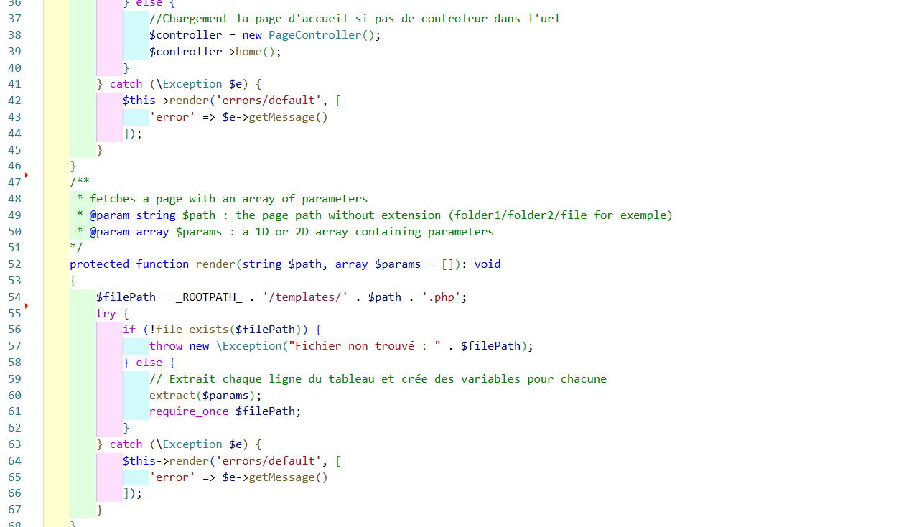
Figure 28: Moviz – Class Controller
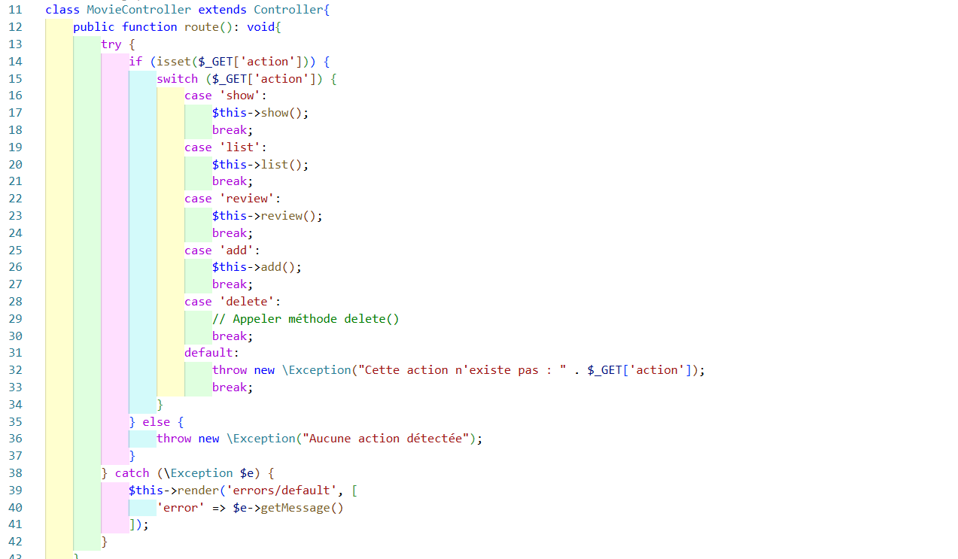
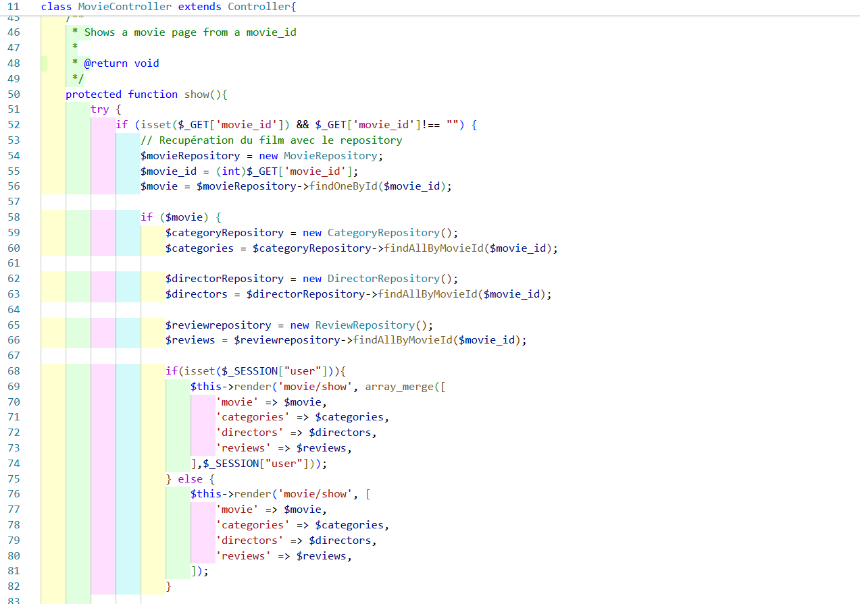
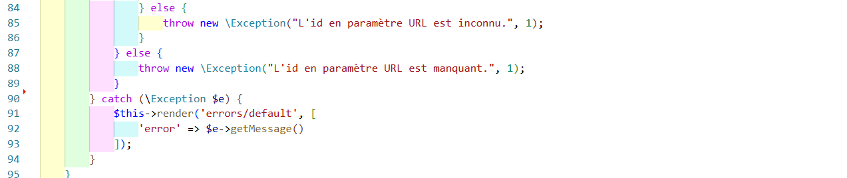
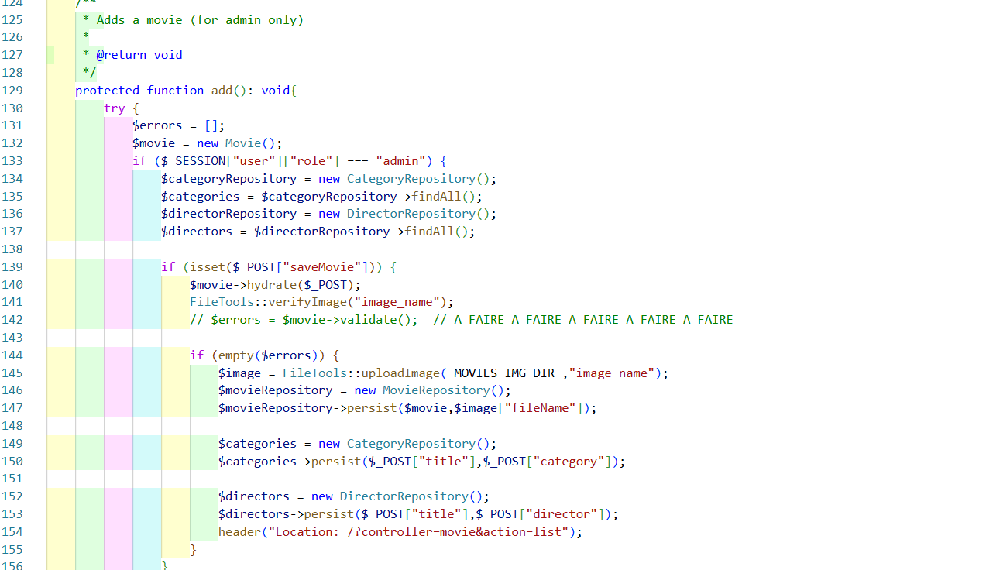
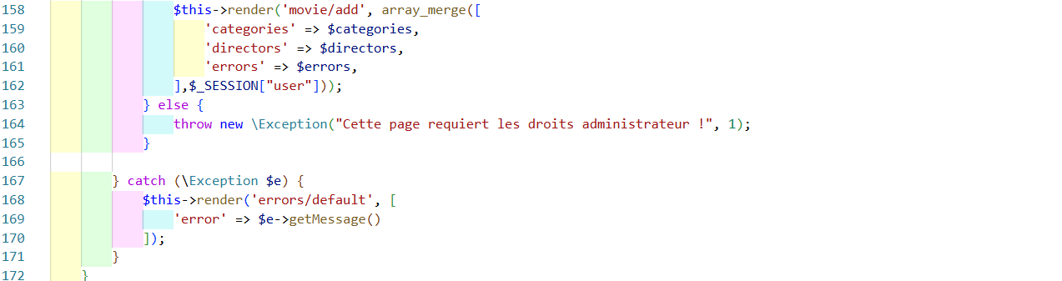
Figure 29: Moviz – Class MovieController
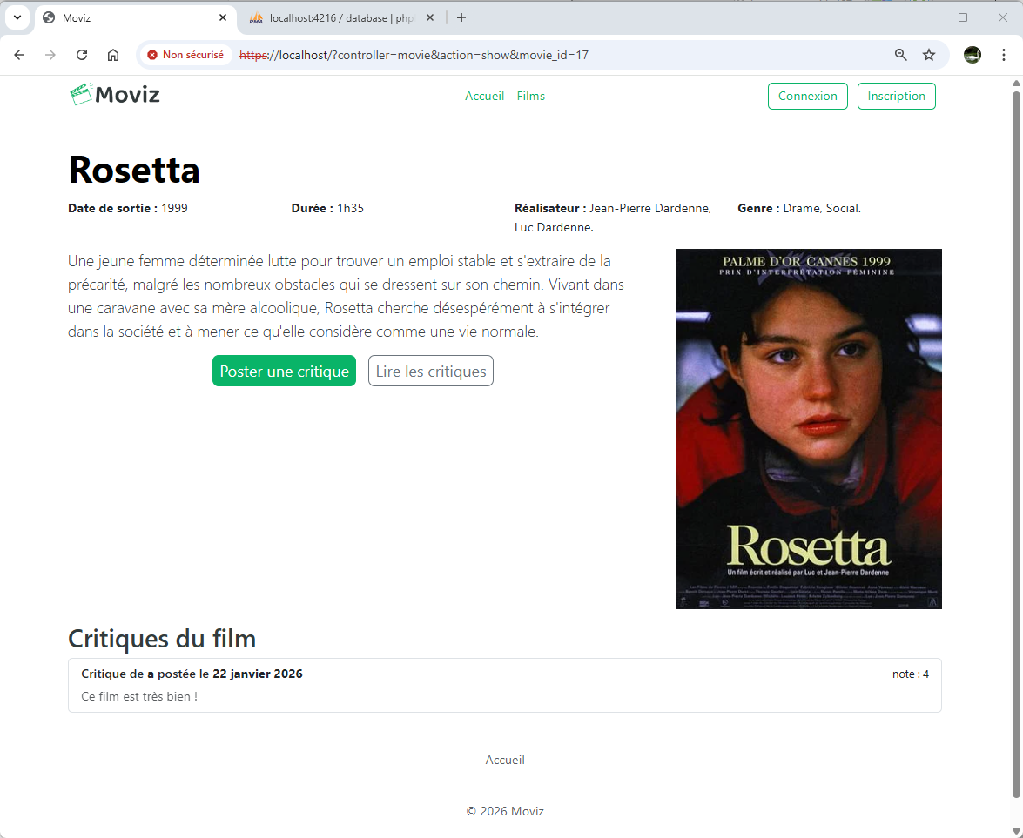
Figure 30: Moviz – Page d'un film
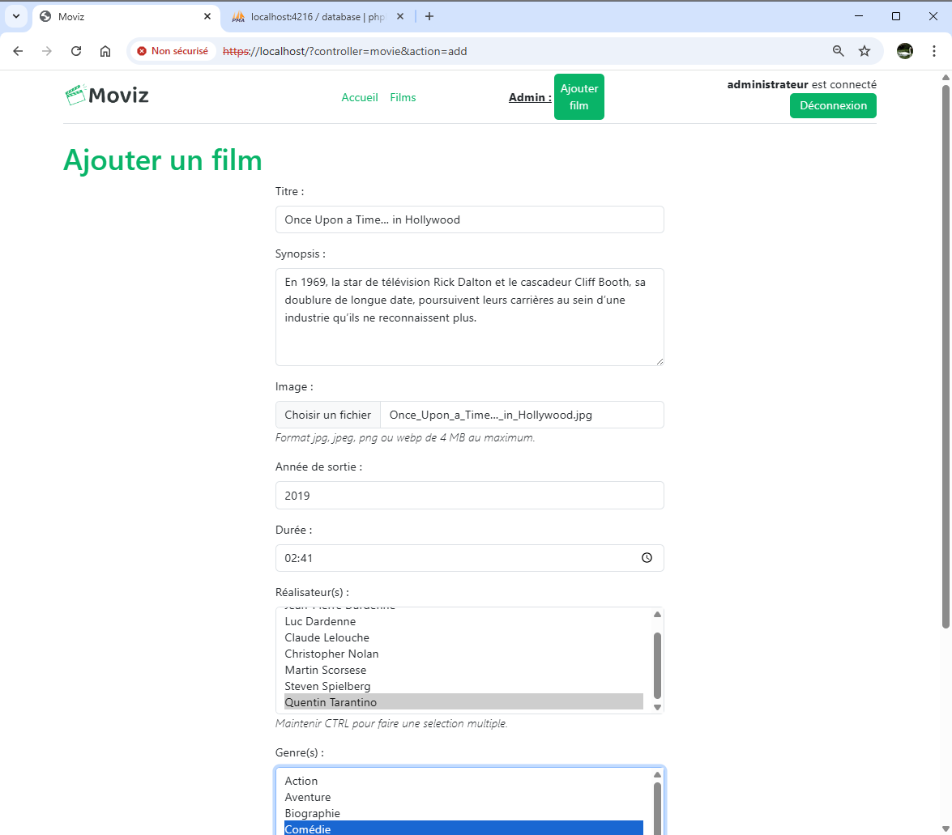

Figure 31: Moviz – Page ajout d'un film
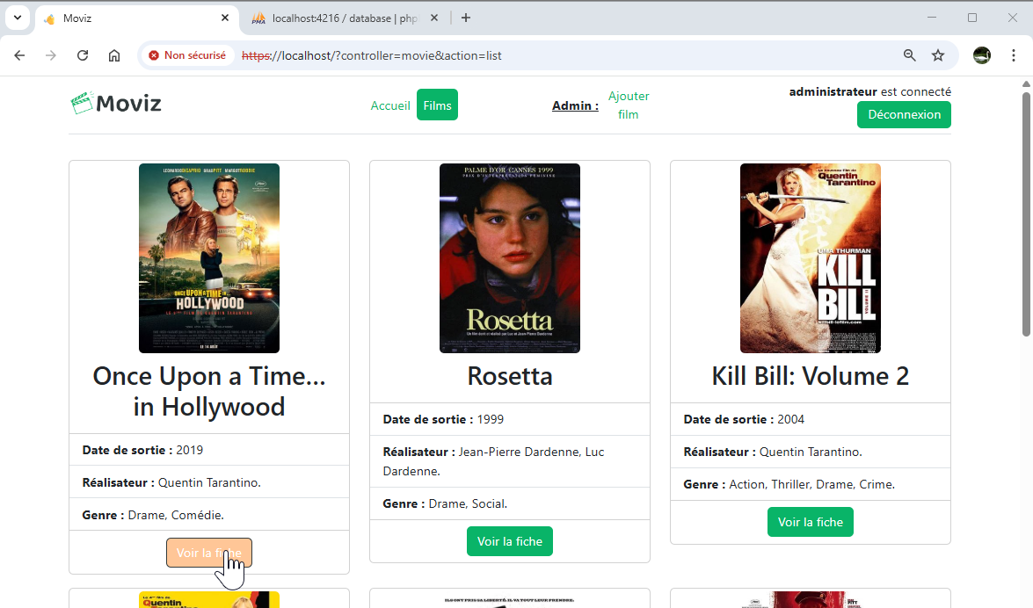
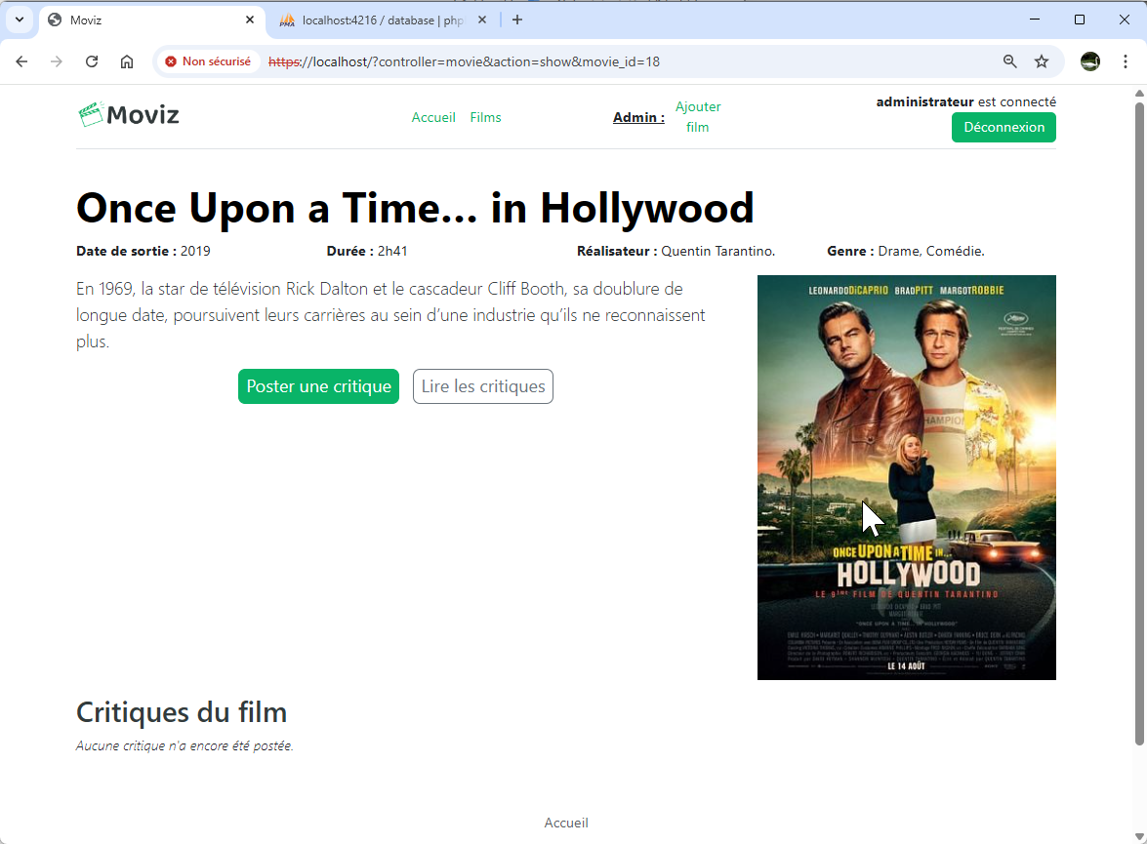
Figure 32: Moviz – Film ajouté
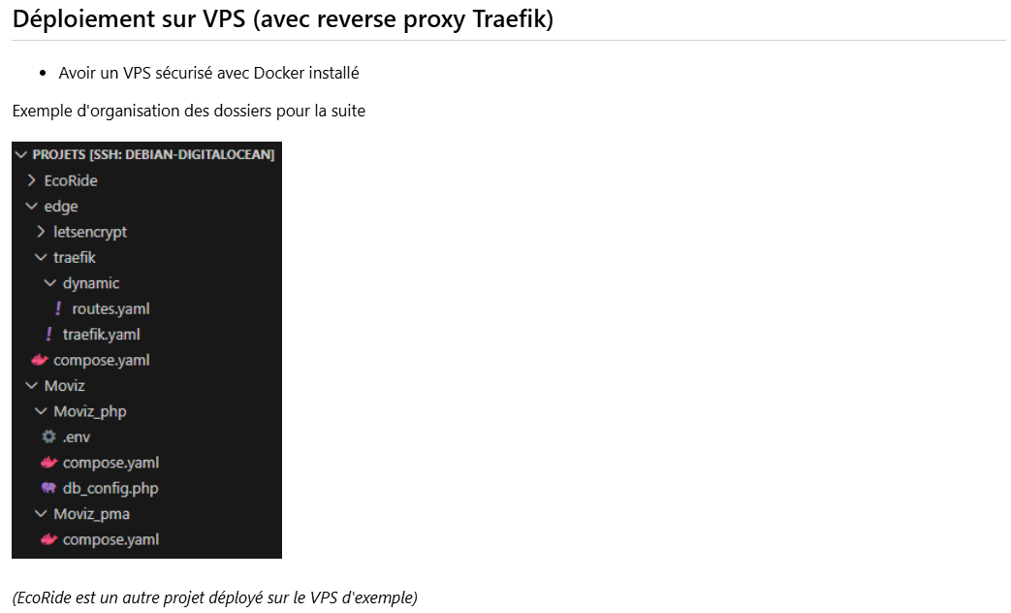
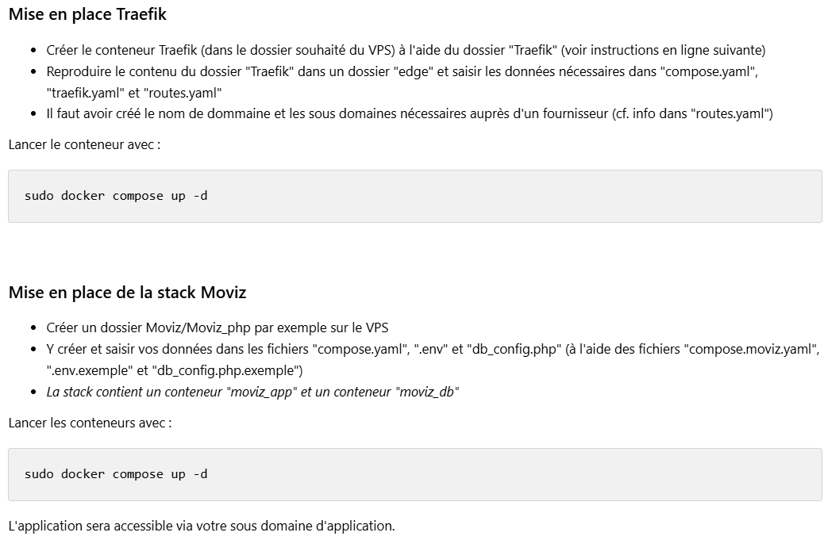

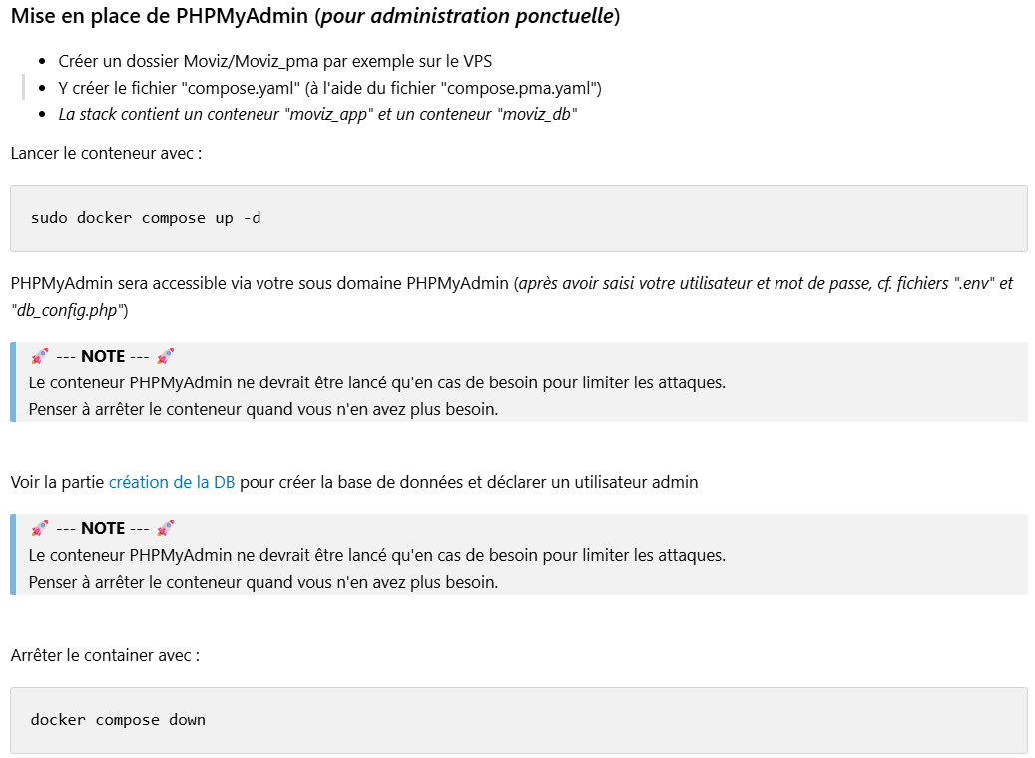
Figure 33: Moviz – Extrait de la documentation de déploiement sur VPS
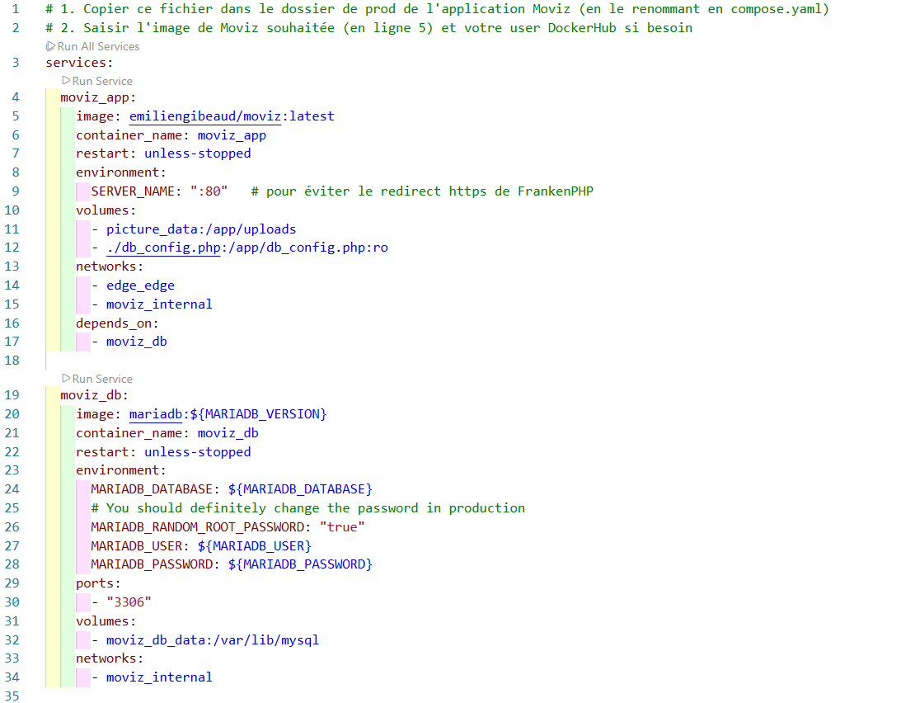
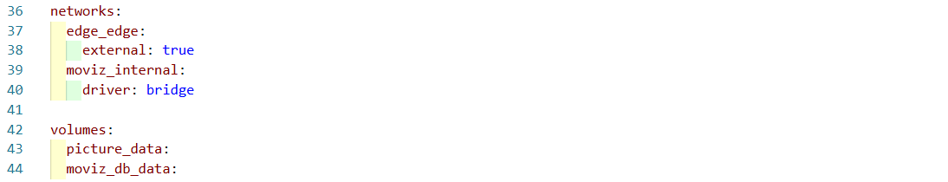
Figure 34: Moviz – Fichier "compose.yaml" de l'application
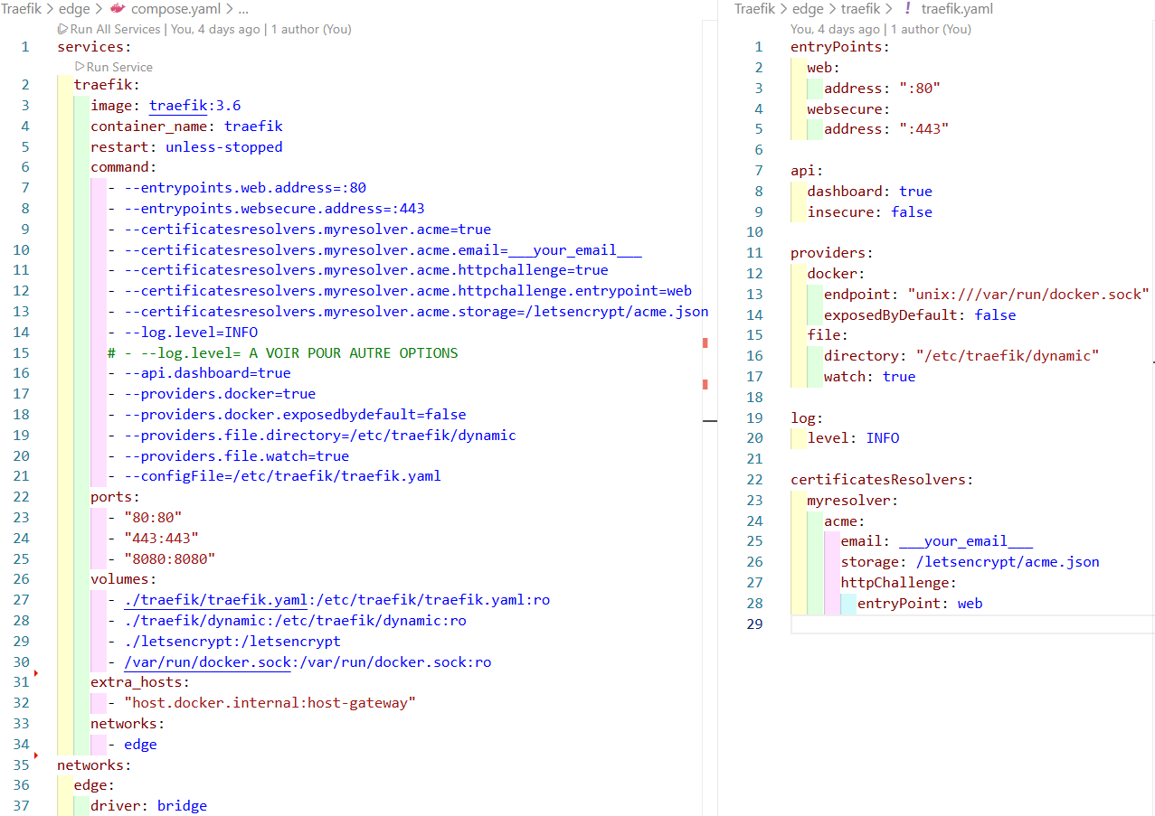
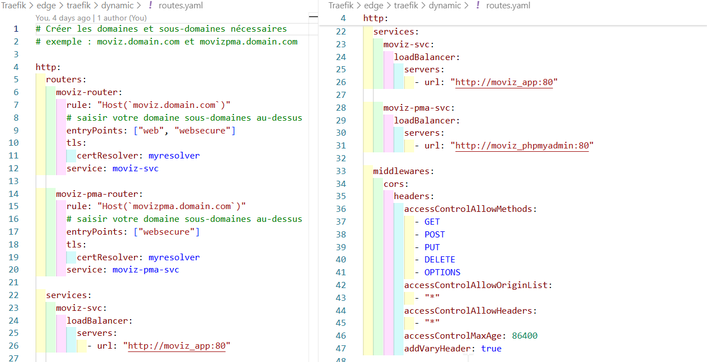
Figure 35: Moviz – Fichiers de configuration Traefik
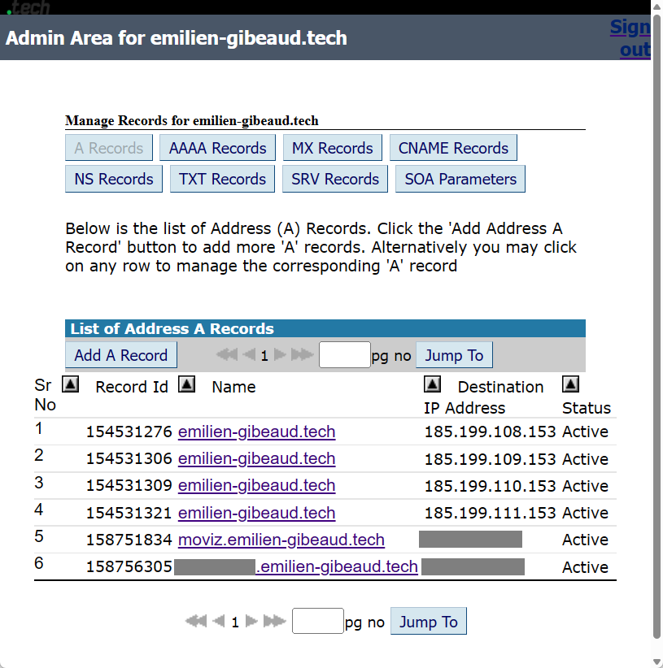
Adresse IP du VPS
Sous domaine de l'application
Sous domaine d’administration (ponctuelle) de la base de données

Figure 36: Moviz – Raccordement au nom de domaine

